**布鲁诺•拉图尔：对艺术与政治的若干实验**

功能:  [[返回]](javascript:history.back();)  [[上一主题]](http://www.art-ba-ba.com/main/?menu=Previous&forumId=8&threadId=78666)  [[下一主题]](http://www.art-ba-ba.com/main/?menu=Next&forumId=8&threadId=78666)  [[刷新]](javascript:%20window.location.reload();)

发起人：[小白小白](http://www.art-ba-ba.com/main/search.art?username=小白小白" \t "showbbs)　　回复数：**1** 　　浏览数：**3579** 　　最后更新：2014/03/19 18:25:01 by [guest](http://www.art-ba-ba.com/main/search.art?username=guest)

|  |
| --- |
| 1/11  跳转到第页 |

|  |
| --- |
| 发帖: **1442** 威望: **0点** 注册时间:2011-10-11 最后登录:2018-11-01 |

[楼主] [**小白小白**](http://www.art-ba-ba.com/main/search.art?username=guest)2014-03-19 18:11:23

[引用回复](http://www.art-ba-ba.com/main/advAddPost.art?threadId=78666&postId=359472&forumId=8)  [回复](http://www.art-ba-ba.com/main/advAddPost.art?threadId=78666&postId=&forumId=8)

来源：“集”微信

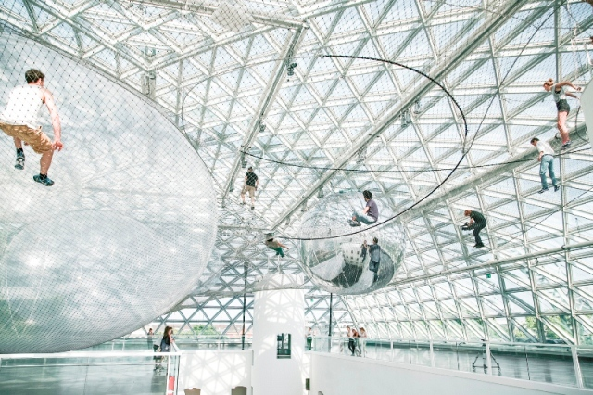

托马斯·萨拉切诺，*InOrbit.*Project view at Kunstsammlung Nordrhein-Westfalen, K21 Ständehaus,2013. Allimages of "In Orbit" are licensed under a Creative CommonsAttribution-NonCommercial-NoDerivs 3.0 Unported License.

原文来自拉图尔个人网站：

http://www.bruno-latour.fr/node/204

原文发表在E-flux Journal, March 2011：

http://e-flux.com/journal/view/217.

为了方便阅读和交流，集整理补充了部分大家可能熟悉或不熟悉的名词（正文灰底部分），内容可参见后文补充译注。

宫林林 贺聪 译

“网络”（network）一词成了无所不在的指称，应用于技术基础设施、社会关系、地缘政治、各种私密团体（mafias），当然还有我们新的线上生活（online life）（注释1）。不过，网络正如它通常被描绘的那样，有着严重的视觉缺陷。用哲学家彼得•斯劳特戴克（Peter Sloterdijk）的话来说：它既“贫血”（anemic）又“厌食”（anorexic）。斯劳特戴克提出了一套球体（spheres）与包裹（envelopes)的哲学（注释2）。与“网络”不同，“球体”是不“贫血”的，它不仅是点和链接，还是一套复杂的生态系统，在其中生命的各种形式通过设计防护墙和发明精密的空气调节体系来规定自己的“免疫力”。在那些生命的人造球体内部，通过斯劳特戴克所说的“人类技术学”（anthropotechnics）过程，人类出生、长大。网络和球体两个概念彼此截然不同：网络长于描述从当地点出发的远距离以及意外连接，球体则有助于描述本地的、脆弱的并且复杂的“大气条件”（atmosphericconditions）——另外一个斯劳特戴克式术语。网络的长处在于强调边界和运动；球体的长处在于强调包裹（envelopes）与起源（wombs）。

当然，“网络”和“球体”两个概念对于我们觉察“全球化”（globalization）这一说法的原创性都是不可或缺的。“全球化”本身是个空洞的术语：它无法定义全球化从何处开始，又经过了什么样的联系，“全球”（global)是被假设发生的。大多数津津乐道于“全球化世界”的人生活在狭隘、偏远的地带，与那些距自己遥远并同样偏狭的地点联系甚少。学术界就是一例，华尔街也如此。可以确信的一点是：这个被全球化了的世界内部并没有可以让我们栖息的“地球”（globe）。至于大地女神盖亚，我们似乎很难将她囊括在我们的全球观里，甚至更难以将我们自己安置在她那复杂的控制及反馈系统中。在这个全球化的世代最缺席的正是“地球”自身。不幸的是：在地理大发现和帝国的古典时代我们曾拥有一个地球，而那时是没有全球化的；但现在，我们不得不去承受真正的全球性问题……

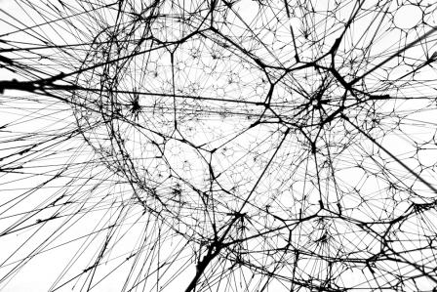

托马斯·萨拉切诺，细丝上的星系，犹如蜘蛛网垂丝上的水滴，2009 / Tomas Saraceno, Galaxies Forming along Filaments, LikeDroplets along the Strands of a Spider’s Web, 2009.

**一．萨拉切诺的《细丝上的星系，犹如蜘蛛网垂丝上的水滴》**

所以我们怎样能既拥有“网络”又拥有“球体”呢？我们要如何避免一个没有将用于安放一切的地球包含在内的全球化陷阱呢？在2009年的威尼斯双年展上，托马斯•萨拉切诺（Tomas Saraceno）的作品为社会理论提供了一个伟大的且毫无疑问在他计划之外的隐喻。在双年展主馆的一整间展厅里，《细丝上的星系，犹如蜘蛛网垂丝上的水滴》由精心排布的弹性连接器构成，形成如同网络和球体的形态。如果你趁保安不注意轻轻晃动一下弹性连接器（这是被严格禁止的），你的动作会经由网络路径的链接和节点产生迅疾的反射，但是通过球体产生反射的速度就要慢得多。这（种区别）并不意味着球体是由不同于网络的材料制成的，好像我们非得在栖息地和连接点之间、本地与全球之间二选一，甚至真的要在斯劳特戴克的球体理论和行动者-网络理论（actor-network theory）之间做出抉择。而萨拉切诺的艺术和工程学作品恰恰揭示了：当使连接点的数量倍增并使它们的位置靠得足够近时，它们将会慢慢从网络（你可以看穿它）转向球体（难以看穿）。简单得漂亮，有效得惊人。

我们应该一直都清楚：一块布不是别的，而是编织精美的网络，从一根线到另一根线的过渡有多清晰，取决于缝制的密度。萨拉切诺在威尼斯双年展主空间展开这个“不言而喻”的事实，恰恰是在精确演绎斯劳特戴克的哲学任务，也就是，解释存在的物质条件和人工条件。这个任务不是要去推翻，而是澄清。正如德勒兹和伽塔利所说，概念总是与知觉密切相关（注释3）。《犹如蜘蛛网垂丝上的水滴》通过改变我们的知觉，让那些试图重新描述关于全球化的松散表达的人能够发掘新的概念。不用在网络和球体之间选择，我们也可以两者兼得。此处，一个关于“连接”（connection）——一种被网络和球体之类概念所忽视的运动——的原理，在一位聪明艺术家的手上能够同时生成网络和球体；某种结点拓扑学（a certain topology ofknots）让两种类型的连接手法得以无缝接合。

更加有趣的是包裹（envelope）理论——这个被知觉对象所隐含的概念。在这个命题中，“壁”或“类壁（quasi-walls）是由外部和横向的联动共同支撑的。重申一下，我们都知道或应该知道，特性——“壁”——只有通过连接远程支点加上整合本地节点这样的双重运动才成为可能。如果你相信有独立的气泡和球体能够自我维持，那你显然忘记了“包裹”所涉及的整个技术原理。但是，这么说是一回事，比如在政治哲学中不存在离开了与世界其他部分的关系而单独存在的身份；而要让人形象地、经验地忆及它是如何实现的，就是另一回事了。

置身于萨拉切诺作品中的体验是无处可避：向四面八方辐射而出的连接器，它们的长度、数量和密度，使在局部地点形成一种包裹的可能性极高。我很想看到当展览拆除时，一旦外部的少量链接被切断，这些球状的模型会瓦解得多么迅速。这会是给生态学也是给政治学的有力一课：对“内在”身份的寻求与其“外部”联结的质量是直接相关的——每当众多群体吵闹着要一个他们所谓的“抵制全球化”的可靠身份时，这都是一个有用的提醒。仿佛人们以为一旦成为“当地的”并获得一个身份，就可能与全球化中的他者/相异性（alterity）和连接分开。

萨拉切诺作品的另一个显著特征是：如此的视觉经验并未被置于任何固定的本体论领域，也不属于任何既定范畴：你可以像我一样，把它当做社会理论的模型，但你也可以将它看成纤维的生物学阐释——纤维支撑着细胞的外壁和组成成分，或者更字面地将它看做巨型蜘蛛的杰作，或者3D虚拟空间中的星系城市的乌托邦投影。重要的是你是否认为，所有的学科都在试图跨越至今仍区分着越来越多的人类与非人类的共同命运的旧有边界。分离于其他支撑结构的对人类的视觉再现，在今天不具任何意义。这是斯劳特戴克球体概念的首要动机，也是行动者网络理论发展的首要动机；二者都有意同时改变被再现现象的范围和幅度，以重建被仅仅包含在旧有的自然/社会划分中的一切。如果我们必须跟气候、细菌、原子和DNA发生联系，那么最好去学习这些联系可以怎样被再现。

作品另一值得注意的特点是，虽然有许多局部秩序——包括球体中的球体——却没有将所有关系套嵌在一种等级秩序中的意图。局部层次有很多，但它们被链接到看似（平序/）变态分层结构(heterarchy)的东西上。局部套嵌，有；全球等级，没有。对我而言，这是一次塑造今天的政治生态的有力尝试——将过去的自然力量延伸至提出人类在形成适宜居住的共同体过程中的政治问题。通常，生态学家——要么是科学家要么是活动家——都诉求自然，他们说得好像有个庞大的全球性容器，里面所有其他的实体都按照重要性排序，从气候系统到蚯蚓和细菌，人类就处在这之间的某处。这其实是给“自然等级”（scalanaturae）这一自文艺复兴以来的宏大生物链的老形象提供了一个年轻的形象。

但这并不是萨拉切诺探讨的再现，也没有任何容器能容纳他的作品。（好吧，显然有一个，但只是意大利馆的四方形实体大厅。）如果要用隐喻式的表达，可以从斯劳特戴克那里借用另一个隐喻，这个容器就必须是国际艺术市场的水晶宫，艺术家的创作就“镶嵌”（embedded）在上面）。在萨拉切诺的作品里，每个容器或球体要么是在另一个局部的容器或球体之中，要么就“内在”于外部连接的网络里。然而重点是：网络没有内部，只有四射的连接器。它们都是边缘。它们提供连接但不提供结构。与其说人身处网络，毋宁说是经由各种边际向其他点移动。

用这些说法来思考是为了找到回避现代主义的方式（在现代主义中，等级从中心点由大元素向小元素移动），但我恕我直言，这也是为了回避后现代主义。在后现代主义中，没有本地等级也没有用以建立连接（在萨拉切诺的作品中，橡皮绳的弹性及张量为整个作品提供了语言）的均质原则。对我而言，这正是萨拉切诺作品的美丽之处：它给出了秩序感、可识别性、精确性以及优雅的工程学，却没有等级结构。它仿佛有种模糊的可能性：既保留现代主义的清晰和秩序感，又除去了现代主义与等级制度和垂直性的古老联系。

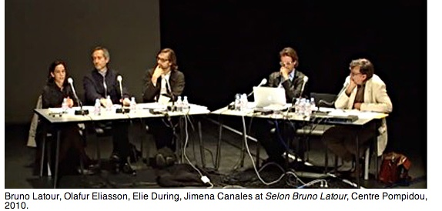

**二. 谁拥有空间和时间？**

要探讨萨拉切诺的作品所提出的艺术、哲学和政治问题，或许转向另一个经典议题（locus classicus）会有所帮助——不是“球体”与“网络”之争，而是关于谁拥有我们共同生活其中的空间的争论。我们可以试着将这个问题拉回到1922年亨利•柏格森与阿尔伯特•爱因斯坦在巴黎那次糟糕的对话（好吧，也算不上真的对上了话，重点是毕竟“对话”了），没有比这更好的方式了。柏格森认真研究了爱因斯坦的相对论理论，为此写了厚厚的一本书，而爱因斯坦对柏格森的观点只给了几句轻蔑的评语（注释4）。在柏格森说了三十分钟之后，爱因斯坦做了两分钟的简洁点评，以这句该死的话作为结语：“所以没有哲学家的时间；跟物理学家的时间不同的，只有心理时间。”虽然柏格森刚辩称他的时空概念有着宇宙论的意含，并仔细地契合着爱因斯坦的重大发现，但爱因斯坦认为只有一种时间和一种空间——物理的，而柏格森所追求的不是别的，就是主观时间——心理上的。在此，我们看到了科学家处理哲学、政治和艺术的经典方式：“你说得很好、很有趣，但跟宇宙没什么关系，因为那只涉及主观因素和生活世界，而不是真实的世界。”有意思的是，每个人——可以说也包括柏格森自己——都相信他输了。确实，这整个问题是客观事实与主观幻觉的巨人之战的又一章节。科学家说的是宇宙，而我们其他人说的是人类意向的现象学。因此，对于“我们住在哪个空间？”的回答清楚了：我们住在一个没有物理事实的主观世界。爱因斯坦：获胜。

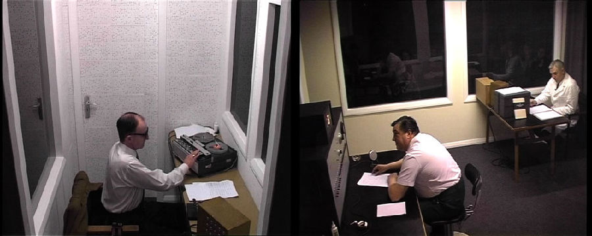

TheMilgram Re-enactment, 2002, Rod Dickinson in collaboration with Graeme Edlerand Steve Rushton

但那是在二十世纪初。我们在二十一世纪初能够做得更好点吗？换句话说，是否可能再给柏格森一次机会？不，他不是在谈主观时间与空间，而是提出爱因斯坦宇宙论的替代论。为了探索这个可能性，我决定借助情景重演这种迷人的方式。正如许多艺术家都展示过的，尤其是罗德•狄金森（RodDickinson），他不可思议地搬演了米格尔伦的实验，情景重演不仅仅是临摹原作，而是第二版本，或者像原版的“二次印刷”，能够探测原真性（注释5）。这就是为什么，在2010年6月蓬皮杜中心的一系列讲座上，我邀请了艺术家奥拉维尔•埃利亚松（Olafur Eliasson）和两位学者，一位是科学史家希梅纳•卡纳莱斯（Jimena Canales），另一位是哲学家埃利•迪兰（Elie During），我们通过使讨论的“结论”产生少许变化重新演绎了那场著名的争论，但是允许结果多少发生些变化，以期重新开启那个曾经在二十世纪被关闭的可能性。（注释6）

究竟谁拥有空间和时间的概念？艺术家？哲学家？科学家？我们是否生活在爱因斯坦的时空里却不自知，或者正如柏格森徒劳辩称的，爱因斯坦这些物理学家们生活在柏格森所说的“绵延”（duration）里？这些问题，在我看来对物理学家、历史学家和哲学家与对一个艺术家同样重要，比如奥拉维尔•埃利亚松，他出入于全世界的美术馆和城市，通过科学、技术和生态学的巧妙联系，向公众展示了许多关于常识的替代性视觉经验。我所选择的艺术形式（form），或者说论坛（forum），是让他们三个合力呈现一些影片或照片，为这场著名的争论设置舞台，并让埃利亚松用自己的作品“仲裁”这场争论。（注释7）

Bergsonet Einstein : la querelle du temps，作者：埃利•迪兰（ElieDuring），出版：Presses Universitaires de France ,2012

让一个艺术家裁定一场哲学家和物理学家的争论可能看上去有点傻——尤其是这场争论的所谓强弱排序已经历史性地尘埃落定了：物理学家说的是真实世界，哲学家却“不懂物理”；艺术家于此无关。但是重点恰恰在此，萨拉切诺作品所揭示的变态分层结构重点也在此：现在有可能将不同声音或意见的层次复杂化，以更能代表二十一世纪而不是二十世纪的方式，让学科之间的对话向前迈进。没有任何学科是另一个学科的仲裁者。

这恰恰是埃利•迪兰在一个精妙的哲学性虚构中所做的，他完全改写了1922年的对话，仿佛爱因斯坦真的对柏格森告诉他的东西表示在意。结尾，泽文斯坦（Zweistein）——2010年的爱因斯坦，当然没有被说服（那就是造假不是虚构），但他不得不承认，他的物理学中可能包含比他在1922年所声称的更多的哲学。爱因斯坦获胜了，泽文斯坦则不得不接受一场平局（注释8）。所以现在我们有了一个更平衡的情况：我们所经验地，现象学地生活的空间和时间，也许仅仅是我们主观自我的一个误会，不过可能应该跟世界真实的样子有一些关系。这次情景重演不是接受物理和哲学之间的划分，而是回答怀特海那个著名的问题“当红色在自然界中被发现，还有什么也被发现了？”（注释9）同样，我们是否可以想象这样一个世界：在那里，科学知识可以为世界添加内容，而不是漠视世界中的存在经验？

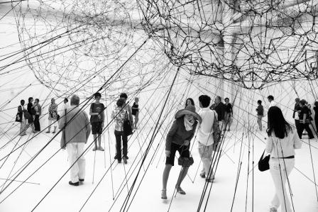

托马斯·萨拉切诺，细丝上的星系，犹如蜘蛛网垂丝上的水滴，2009 / Tomas Saraceno,Galaxies Forming along Filaments, Like Droplets along the Strands of a Spider’sWeb, 2009.

**三. 合成？（Composition）**

有人可能会反对说，这样的情景重演，无论它本身多么吸引人，都跟政治没什么关系。这个问题已经被大众问过很多次了，尤其是有一次，我组织了一场关于启动一个艺术与政治的硕士课题的说明会，并邀请了唐娜‧哈拉维（DonnaJ. Haraway ）和伊莎贝尔•施腾格（Isabelle Stengers）介绍她们对“政治的艺术”（thepolitical arts）（注释10）的理解。让众多有政治头脑的法国公民的完全失望的是，哈拉维主要讲的是如何从她的狗身上重新学会政治性的行为举止（注释11）。“从她的狗身上！这跟政治有什么关系？跟我们说说统治、不平等、权力斗争、选举，还有革命。”不过，伊莎贝尔•施腾格平静却有力地解释道，政治的新词汇表——她称其为“宇宙政治”（cosmopolitics）——将正是我们来自对其他物种和其他类型的代理（agencies）的新的关注（注释12）。此处可以重申的是，艺术、哲学、生态、行动主义以及政治，交换各自的浑身解数，为的是重新定义行动者、目标、讨论，以及政治参与的情感。

我想到用“合成”（Composition）这个词来重组这许许多多的气泡、球体、网络，以及艺术与科学的小片段（注释13）。这个概念跟萨拉切诺对他作品中那些橡皮绳的弹性及张量的认知具有同样的作用：它让我们带着足够的共同词汇往来于“球体”来到“网络”之间，却没有固定的等级。这是我对现代/后现代之分的解决办法。“合成”或许会是现代化的一个似是而非的替代品。那些不能再被现代化的，那些已经被后现代化得支离破碎的，仍可以被合成。

**补充译注：**

彼得•斯劳特戴克（Peter Sloterdijk）：出生于1947年，1976年在汉堡大学获博士学位，1992年至今在卡尔斯鲁厄设计高等学校任教授。

个人网站：http://www.petersloterdijk.net/

球体（spheres）：斯劳特戴克有关“球体”和全球化的理论可以参看他的Sphere三部曲，以及《资本的内部:全球化的哲学理论》中文版（社会科学文献出版社，2014）。集也将在之后陆续介绍相关内容的片段。

人类技术学（anthropotechnics）：1999年，斯劳特戴克以“人类公园管理规定”为题所发表的“艾尔茂演说”（由于发表地点为艾尔茂皇宫饭店，故因此得名）掀起了轩然大波，并因而引发在报纸副刊上长达数周的论战；因为在当时，有鉴于遗传学的进步，他主张制订一部“人类技术学法典”。2009年，斯劳特戴克在《You Must Change Your Life: On Anthropotechnics》一书中发展了他的关于“人”的学说。在他看来，人并非像许多大型宗教所假定的那样，有着与生俱来的固定本质；相反地，人就如尼采与存在主义者所设想的那样，不断在生产着自我；不过，这样的行为却是习得的，也就是说，它必须反复地加以练习。若人类将自己看作是“练习者”以及形塑自我者，则他当然就对他的生命负有责任；据此，所有我们这个时代的人都必须(且能够)透过改变自己的生活方式，从经济一直到环境等各方面，对全球化的各种危机负责。为了让一个共同的生存观成为可能，斯劳特戴克主张建构起一套全球性的免疫系统，他称之为“共同免疫论”(Ko-Immunismus)；不过，对此他并不想以强迫的方式推行，而是像自由主义那样，寄希望于人类的道德判断能力之上，但同时，人类也应将运用这样的能力视为其自我的义务。（部分内容摘自歌德学院网站）

大地女神盖亚：盖亚假说（Gaia Hypothesis）是由詹姆斯·洛夫洛克在1972年提出的一个假说。简单地说，盖亚假说是指在生命与环境的相互作用之下，使得地球适合生命持续的生存与发展。详见百度百科词条。

行动者-网络理论（actor-network theory）：该理论以三个概念为核心,即行动者(agency)、转义者(mediator)、网络(network)。虽然这些概念也会出现在传统社会学的讨论中,但拉图尔在对其强调之余,还赋予它们新的内涵和外延。“行动者”这个概念在拉图尔这里有两个方面的革新,即能动性与广泛性。比如，网络在拉图尔这里是一系列的行动(a string of actions),所有的行动者,包括人的(actor)、非人的(object)，都是成熟的转义者,他们在行动,也就是在不断产生运转的效果,每个点都可能成为一个歧义。这种网络不是纯技术意义上的网络，如互联网，也不是格兰诺维特(Granovetter)那种对人类行动者之间非正式联结的表征(representation)的结构化网络,而是一种描述连接的方法，它强调工作、互动、流动、变化的过程,所以应当是worknet,而不是network。摘自社会性人类学中国网。

详情请参阅：http://www.sachina.edu.cn/Htmldata/article/2008/12/1643.html

米格尔伦的实验（Milgram experiment）：又称权力服从研究，是一个针对社会心理学非常知名的科学实验。这个实验的目的，是为了测试受测者，在面对权威者下达违背良心的命令时，人性所能发挥的拒绝力量到底有多少（摘取维基百科）。2002年，英国艺术家罗德·狄金森策划情景再现了这个实验，作品分为表演和装置两个部分。

详情参见：

http://www.roddickinson.net/pages/milgram/project-synopsis.php

http://zh.wikipedia.org/wiki/米爾格倫實驗

**原文注释：**

1Bruno Latour, Reassembling the Social. An Introduction to Actor-NetworkTheory(Oxford: Oxford University Press, 2005).

2Peter Sloterdijk, Sphären III – Schäume(Frankfurt: Suhrkamp, 2004) [partialtranslation: Peter Sloterdijk, Terror from the Air, trans. Amy Patton &Steve Corcoran (Los Angeles: Semiotext(e), 2009)]; see also Peter Sloterdijk,“Foreword to the Theory of Spheres,” in Cosmograms, ed. Melik Ohanian andJean-Christophe Royoux (New York and Berlin: Lukas and Sternberg, 2005)223–241, see →.

3Gilles Deleuze and Félix Guattari, What Is Philosophy?, trans. Janis Tomlinsonand Graham Burchell III (New York: Columbia University Press, 1996).

4Henri Bergson, Durée et simultanéité. À propos de la théorie d'Einstein (Paris:PUF, 2009).

5See →.

6Jimena Canales, A Tenth of a Second: A History (Chicago: The University ofChicago Press, 2009).

7This reenactment was pursued in February 2011 at Eliasson’s Institut fürRaumexperimente in Berlin and is still in progress.

8Elie During, Bergson et Einstein: la querelle du temps (Paris: PressesUniversitaires de France, 2011).

9Alfred North Whitehead, Concept of Nature (Cambridge: Cambridge UniversityPress, 1920).

10See →, and →.

11See Donna J. Haraway, When Species Meet (Minneapolis: Minnesota UniversityPress, 2007).

12Isabelle Stengers, Cosmopolitics I, trans. Robert Bononno (Minneapolis:University of Minnesota Press, 2010).

13Bruno Latour, “Steps Toward the Writing of a Compositionist Manifesto,”NewLiterary History 41 (2010): 471–490.

**布鲁诺•拉图尔访谈：艺术与科学**

功能:  [[返回]](javascript:history.back();)  [[上一主题]](http://www.art-ba-ba.com/main/view.art?menu=Previous&forumId=8&threadId=78853)  [[下一主题]](http://www.art-ba-ba.com/main/view.art?menu=Next&forumId=8&threadId=78853)  [[刷新]](javascript:%20window.location.reload();)

发起人：[毛边本](http://www.art-ba-ba.com/main/search.art?username=毛边本" \t "showbbs)　　回复数：**1** 　　浏览数：**642** 　　最后更新：2014/04/02 10:46:55 by [guest](http://www.art-ba-ba.com/main/search.art?username=guest)

|  |
| --- |
| 1/11  跳转到第页 |

|  |
| --- |
| 发帖: **605** 威望: **点** 注册时间:2012-12-27 最后登录:2018-10-30 |

[楼主] [**毛边本**](http://www.art-ba-ba.com/main/search.art?username=guest)2014-04-02 09:54:46

[引用回复](http://www.art-ba-ba.com/main/advAddPost.art?threadId=78853&postId=360030&forumId=8)  [回复](http://www.art-ba-ba.com/main/advAddPost.art?threadId=78853&postId=&forumId=8)

来源：“集”微信  翻译：宫林林

布鲁诺·拉图尔（Bruno Latour)，当代科学知识社会学（(Sociology of Scientific Knowledge , 简称SSK) ) 研究和法国新社会学派的重要人物，2007年起担任巴黎政治学院社会学研究中心教授、副院长。他倡导的实验室人类学研究方法和行动者网络理论(actor-network-theory ,简称ANT)以及《我们从未现代过》、《重组社会》等著作，不仅在社会学界产生了重要影响，对包括艺术在内的各学科的研究、实践都是富有启发性和创造力的工具。集将会分几期介绍拉图尔的理论著述，本期我们挑选了一篇访谈，作为对拉图尔及其思想的大致介绍与读者共享。

集， 2014

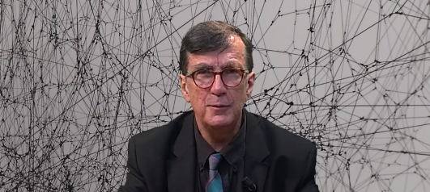

2012年10月19日发表于http://profondeurdechamps.org   采访：Sylvia Bodin

--布鲁诺•拉图尔，您是位哲学家吗？

我是哲学家，但是个特别的哲学家，因为我不仅用文本和经典来处理哲学问题，还用调研(enquête)来处理，这是人种学（ethnographique）的方式，更加量化一点。我是位经验哲学家。

--您的思想遵循一个计划吗？

反正是有个长期项目的，我不知道是否可以说一个人只有一种思想，柏格森是这么说的，每个哲学家只有一种用一生来发展的思想，而后这种思想成为一种必要。我的情况有点是这样，因为我有一个相当系统的人类学计划，我已经追随将近30年了。可以说，我相当固执。

我的计划是要做一部现代人的人类学，现代人为已经其他人做了一部人类学；但他们一直没为自己做一份人类学，因为他们过于忙着现代化自己和现代化“别人”，有时候用友好的形式，有时候用不太友好的、可以说是更帝国主义的形式。我们一直缺乏对现代人即西方人的描述，要用到的方法会跟用在“别人”身上的人类学方法有点像。

--为什么想把科学与艺术拉到一起研究？

十七世纪以来的传统是尽可能将二者分开，构建出一边是虚构世界——也就是所谓的文化，另一边是理性与自然世界。这种分化由来已久，但实践层面始终都复杂得多，因为艺术家和科学工作者一直在工具生产方面紧密合作，特别是在视觉（visualization）工具方面，他们一直是共同的。从来没有哪一个时代，艺术家不使用顶尖的科学技术，不管是十七世纪的光学还是十九世纪的投射与镜面，一个对所处时代的技术变革不关心的艺术家不会是个特别好的艺术家。

在此之外，美学的原始意义是“使可感”（rendre sensible）的美学，是美学在各种媒介之间的全面分配。分立是意识形态上的，不是实践上的。

--艺术与科学，仅仅是两种构建方式相同的对现实的再现吗？

二者都是构建出来的，但要看我们赋予它们强的意义还是弱的意义。强的意义，就是他们是构建的，不过目标全然不同。那么，方法是同样的，需要创造人物，让这些人物经受考验。只要读一读科学文章就能看到，几乎都是虚构的，积极意义上的虚构。不过显然人们使用虚构的方向大为不同，要看是触及遥远现象的科学案例，还是让我们感知相对切近现象的艺术案例。二者经常互相渗透，但这不意味着它们是同一件事。

--将它们（科学和艺术）分开的是同真实（vérité）的关系，也就是所谓的客观性（objectivité）吗？

并非如此，因为真实这个词在科学上意味着非常不同的事物，在不同的科学中意思也不一样。艺术作品中有一种真实，图画绘制中有一种真实，一出上演的戏剧、一座矗立的雕塑、一段音乐中都有一种真实。真实，或者说客观性，在科学中存在，但艺术作品中也有客观性。《对存在形式的调研》（Enquête sur les modes d’existence）部分阐释了这一问题。

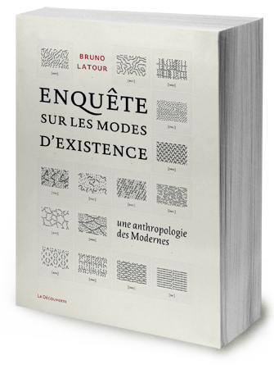

Latour Bruno (2012), Enquête sur les modes d’existence. Une anthropologie des Modernes, Paris, La Découverte, coll. « Hors collection Sciences Humaines », 504 p.

--“艺术是我，科学是我们”，这是克洛德•贝尔纳（Claude Bernard）的话，您怎么看？（译注1）

这种将艺术科学区分开来的看法非常十九世纪，它以相当古怪的方式表达了艺术是主观的，而科学应该是集体的或政治的。我不认可这种区分。艺术更加是“我们”，它参与集体（collectif）的构建，而生产科学的集体是个相当奇怪的集体，有时候仅限于几个科学工作者，有时候遍及民众。能够自称“我”或“我们”的集体规模是非常多样的。

--艺术家与科学及学术活动（l’activité savant）之间是什么样的关系？

艺术家对科学过分无知。也是出于这个原因，我们创立了巴黎政治学院艺术政治学校（SPEAP），此举正是为了摆脱这种深深的无知，不是对作为结果的科学无知——科学结果不那么重要，而是对作为调研的科学无知：实验、测试、构建世界，这些事对艺术家来说非常重要，而艺术家是与这些事相对脱离的。不过艺术家也在媒介之间互相隔绝，做录像的不懂小说，写小说的不懂诗歌，写诗歌的不懂绘画，所以说是完全分离的。在科学工作者这里也是一样的二分法，他们对当代艺术一无所知，对社会科学的无知尤甚，政治学院的情况尤其如此。这也是运作SPEAP的目的之一：努力找到这两种美学，艺术美学和科学美学，让人们感知那些有点复杂的现象并尝试将这些现象联系起来。（译注2）

--这就是不把科学史和艺术史分开来研究的好处？

这种神秘学说（hermétisme）已经完全变了。25年来，艺术史家和科学史家之间的联系多不胜数。比如我们想到斯维特拉娜•阿尔珀斯(S. Alpers)这样的人，他那本关于荷兰绘画的名著，就是一部科学史。（译注3）反过来，达斯顿（Lorraine Daston ）和彼得•盖里森（Peter Galison）合写的 《客观性》（Objectivity）一书，既是科学的历史也是艺术的历史。在实践中科学和艺术从来不分家。是教育、教育系统让人们将它们分开，有很多人，尤其在政治学院里，对艺术史或科学史特别无知，这并不能损害它们之间的联系。

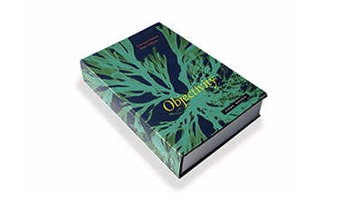

Lorraine Daston and Peter Galison，Objectivity.New York: Zone Books 2007.Pp. 501

--谈论科学工作时也可以像在谈论艺术时一样说到想象吗？

我会回避想象这个词，首先因为许多艺术家完全没有想象力。发明世界是应该的，但是想象这个词有着过于主观的涵义，而且这个词跟艺术与科学分离的特定历史有关。我们应该这么说，创造和发明世界的能力在二者中是一样的。重复一下，二者之间有许多互相渗透，但不意味着它们是同一种活动，因为科学论据和论证机器的生产跟艺术论据和论证机器的生产方向完全不同，即使是同样的人类、同样的大脑、同样的认知能力，同样的情感经历。二者都需要激情，也需要完全有能力向内退，需要想象那些对象（objet）会成为什么，所以如果你研究一条染色体和及其分离，就必须成为这条染色体；同样如果你要研究或者扮演唐璜，就要成为唐璜，也需要转换视角的能力和进入其他人物的能力，所谓的人物可能是唐璜这样的人类，也可能是染色体这样的非人类，但都需要同样的能力。

--“打破偶像”（l’iconoclash）想表达什么？它在今天有什么特殊意义吗？（译注4）

Iconoclash是我们发明的一个词，首先是为了给一个展览取名字，这个展览虽然来看的人少，却出名了，这个词指的是圣像破坏行动的中止。在圣象破坏运动（iconoclasm）中，你认为摧毁图像很好，就像现在的塔利班对待廷巴克图的苏菲派圣人墓那样，或者像今天我们一谈到对社会和资本主义激进批评时就去怎么样做。圣像破坏于是被看成美德。“打破偶像”是这种美德的中止，是对这一美德的质疑。在原教旨主义成为一道思想分界线的时期，实践打破偶像而不是破坏圣像非常重要，尽管这个词不是很美——它混合了希腊语和英语，但是其意义非常重要。打破偶像就是在开始击碎图像之前，质疑这些图像做了什么，而不只是立刻将它们看做愤怒的来源……不是所有的圣像破坏者都是塔利班，有许多批判思想、批判思想的自动化，都有一个说教版本，都有这样的危险。

在展览中我们将三个领域、三种再现形式联系在一起：宗教、艺术、科学。圣像破坏属于宗教部分，至少是摩西和他的第二诫以来的各西方宗教。我们在艺术里也发现了它，因为直到先锋运动末期的当代艺术都被看成自愿的圣象破坏运动。这个运动也存在于科学领域，虽然较少为人所知，它反映在对图像和视觉化状态的深刻不信任上。我们在画册中将这三种再现形式放在一起。

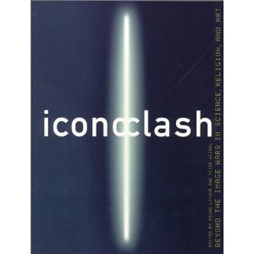

--在您的著作《我们从未现代过》中，您解释了现代性从未达成其目的，也从未完成知识独立以及文化与自然分离的计划。从这些方面来说，我们是否从未像现在这么不现代？

是的，可以这么说。我们从未现代过，但我们现在更加不现代，以至生态问题给了文化与自然的分离公式一个荒诞到无人支持的意义。现代性这个说法意味着有一道分界线，人们以此将自然问题和文化问题区分得越来越开。不过现实正相反，它们之间越来越亲密。我们可以认为我们曾十分短暂地现代过，大概是在40年代的战后，我们对世界的组织结构前景非常乐观，对人类解放的前景非常以人为本（anthropocentrique），现在，显然没人再想象我们共处的这条地平线就是现代化的分界线。欧洲确实是这样的，而其他文化同时处在一个经典意义上的超级现代化（hyper-modernisation）时期，农村变革、城市建设的阶段，比如巴西、中国或者印度。那么，说我们几乎没现代过的“我们”，应该有所变化。这个说法适用于欧洲人，但不太适用于美国人，原因是他们对生态问题的强烈批判，是一种值得观察的美国式倒退。一个巴西人当然会欢欣鼓舞地进入加速现代化的状态，不需要很长时间；但这是他们的分界线，不是我们的。

--当代艺术真的当代吗？

我认为不，我们创立了SPEAP就是出于这个原因，就是为了走出许多当代艺术家、科学知识分子、记者的思想同从未现代过的历史情境之间的一定脱节。在不同领域有一些艺术家正就探知我们身处哪个时期这类问题在工作。Fabrice Hyber虽然不是这样，但 Thomas Saraceno 和 Adam Lowe就是与时代共振的艺术家。不过在这个问题上艺术家非常不一致。要搞清楚哪些艺术家是属于他们的时代的是非常复杂的，事实上大部分艺术家都不属于他们的时代，他们属于过去的时代，他们是20世纪的。

先锋派是建立在自愿与过去决裂的基础上的，最终他们未能超越。但是先锋的时代完全过去了，今天的艺术家毋宁说对自我表达非常自治和批判，这非常20世纪，但我想他们跟我们所处的历史情境已经毫无关系了。相反，SPEAP的培训建立在调研、对调研的分析之上，这些都非常有趣，因为这些让我们重新跟身处的时代接上了地气，而不是模仿艺术家曾经自治的那个时期。

宫林林 译

译注1：

克洛德•贝尔纳（Claude Bernard）1813-1978，法国生理学家、医学家，被誉为实验医学创始人。详情参见：http://en.wikipedia.org/wiki/Claude_Bernard

译注2：

巴黎政治学院：http://www.sciencespo.fr/；

巴黎政治学院艺术政治学校：http://blogs.sciences-po.fr/speap-eng/20-2/why-speap/

译注3：

斯维特拉娜•阿尔珀斯（Svetlana Leontief Alpers ）1936-，美国艺术史家，也是一位艺术家和批评家。详情参见：http://en.wikipedia.org/wiki/Svetlana_Alpers。特别参看:Svetlana Alpers, L’Art de dépeindre : La peinture hollandaise au XVIIe siècle, Paris, Gallimard, (1990)

译注4：

“打破偶像，科学、宗教和艺术的图像的制造与摧毁”，Bruno Latour 由 Peter Weibel组织，展览于2002年5月4日-9月1日在Karlsruhe举行。官网：http://hosting.zkm.de/icon/stories/storyReader$3

**无翼天使——布鲁诺·拉图尔与安塞姆·弗兰克对谈**

功能:  [[返回]](javascript:history.back();)  [[上一主题]](http://www.art-ba-ba.com/main/?menu=Previous&forumId=8&threadId=80452)  [[下一主题]](http://www.art-ba-ba.com/main/?menu=Next&forumId=8&threadId=80452)  [[刷新]](javascript:%20window.location.reload();)

发起人：[小白小白](http://www.art-ba-ba.com/main/search.art?username=小白小白" \t "showbbs)　　回复数：**0** 　　浏览数：**1165** 　　最后更新：2014/07/31 20:50:00 by [小白小白](http://www.art-ba-ba.com/main/search.art?username=小白小白)

|  |
| --- |
| 1/11  跳转到第页 |

|  |
| --- |
| 发帖: **1442** 威望: **0点** 注册时间:2011-10-11 最后登录:2018-11-01 |

[楼主] [**小白小白**](http://www.art-ba-ba.com/main/search.art?username=小白小白)2014-07-31 20:50:00

[引用回复](http://www.art-ba-ba.com/main/advAddPost.art?threadId=80452&postId=364938&forumId=8)  [回复](http://www.art-ba-ba.com/main/advAddPost.art?threadId=80452&postId=&forumId=8)

来源：蜜蜂书店

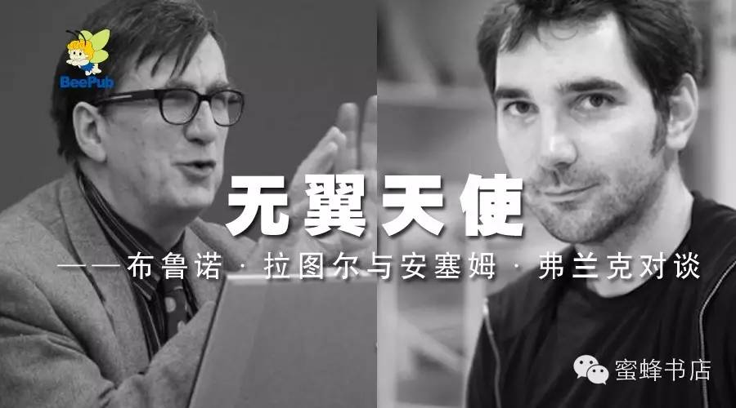

无翼天使

——布鲁诺·拉图尔与安塞姆·弗兰克对谈

*安塞姆·弗兰克（AnselmFranke）*

*1978年生，现为德国柏林世界文化之家（Haus der Kulturen der Welt）视觉艺术与影像部的负责人。他策划了2012年台北双年展、2008年第一届布鲁塞尔双年展，也是2008年第七届欧洲当代艺术双年展（Manifesta7）的联合策展人之一。2006至2010年，他担任比利时安特卫普Extra City艺术中心主任；2001至2006年，在柏林KW当代艺术机构任助理策展人。编有《万物有灵》（Sternberg出版社，2010）。*

*布鲁诺·拉图尔（BrunoLatour）*

*法国社会学家、人类学家，以在科学与技术研究领域的贡献著称。他于1982至2006年担任法国国立巴黎高等矿业学校（创新社会学中心）教授。2006年至今担任巴黎政治学院教授及该校媒介实验室科学总监。他最重要的著作包括《我们从未现代过》（1991）、《实验室生活》［Laboratory Life，与斯蒂夫·沃尔加（Steve Woolgar）合著，1979］、《行动中的科学》（Science in Action）（1987）。他还曾在卡尔斯鲁厄ZKM艺术与媒体中心举办的两场展览“打破偶像：超越科学、宗教与艺术中的图像之战”与“公共制造：民主的空气”（MakingThings Public: Atmospheres of Democracy）（2005）担任联合策展人。*

安塞姆·弗兰克（以下简称弗兰克）：读你的《我们从未现代过》（We Have Never BeenModern）一书时，我就在思考一个人是否真的能够在你建立的“现代体系”（modern constitution）的图谱中思考博物馆的机制，或展览的机制。我曾经试图在该图谱中为博物馆和展览找到一席之地。各类艺术机构和博物馆大都获得许可，以官方的名义展示“杂糅之物”（hybrids），否则，在现代体系的语境中，这些杂糅之物只能被视而不见。杂糅之物无处不在，首要的特性便是不断增殖，却不被呈现。它们仅仅被视为一些中间之物，却没有被完全地赋予媒介的权能。我想知道如此有趣的杂糅之物将何去何从，比如，一辆拖拉机，它报废后将到哪里去？或是进入博物馆，或是没入垃圾堆——物与事瓦解的地方。但当它进入博物馆，事情又会怎样？

布鲁诺·拉图尔（以下简称拉图尔）：博物馆同样从未现代过。没有人曾经现代过，所以博物馆一直拥有极具多样性的方法，一直在以某种方式将艺术、科学与古代文物混杂在一起展示。最近有一本关于卢浮宫的诞生的书，据此来说，卢浮宫丝毫也不现代，只是在法国大革命之后营造的一座“多宝阁”（Wunderkammer）。而说到科学博物馆，最好的例子便是CNAM，即法国国立工艺学院（ConservatoireNational des Arts et des Métiers），是巴黎最美的博物馆之一，虽说它对“发展”有着自身的“现代化”论述。那是一座很美的博物馆，现代化的意识形态依旧存在，然而，展品到20世纪60年代或70年代电脑出现便不再向前。那里的一切都像是漂亮的艺术品，尽管它们曾经作为蒸汽机或如此等等的事物而存在。可以说，技术博物馆是呈现我们多么不现代的最佳场所。尽管它们给出的信息称不上明确，但只需要一点小小的迂回，便可以在同样的博物馆中制造不同的标签和解读。确实有些技术博物馆这样做了，CNAM便是个很好的例子，尽管它在法国这个最卓越的“现代主义”国家里。它呈现出一种极为不同的叙事，更多地关乎绘图，而非审美；它关乎梦想，与伦敦科学博物馆（ScienceMuseum）和慕尼黑德意志科技博物馆（Munich Technical Museum）相比犹然，后两者依旧是高度技术化的——以技术为本的技术博物馆。技术文化的防守是非常现代的事。博物馆是杂糅之物长久以来生活的地方。哪里没有杂糅之物的生活呢？

弗兰克：不过允许它们这样去做的契约和政治条件是什么呢？19世纪晚期以来现代艺术的主题之一就是对任何将最广泛意义上的艺术与政治后果相分离的做法表示不满。所以不能说，是的，杂糅之物得到了在博物馆中展示的许可，但是，它们一直处于一种使它们显得在政治上无关紧要的条件之下——当然，它们在政治上从来就不是无关紧要的。所以，艺术的自治和自由仍被“是的，但是”这一基本契约所笼罩：你可以自由地处理并展现杂糅之物，但是，你得付出被视作“无关紧要”的代价。而后，先锋们马上又开始争夺这一边界，他们试图对宏大的二元论中的各个定义进行调和，进入日常生活，成为政治的媒介。在现代主义艺术的发展史中，一个主要的动力便是破除这一边界，这样的“豁免之环”围绕在博物馆的周围，使它能做它所做的事。

拉图尔：喔，这是“打破偶像”[1]（Iconoclash）展览中涉及过的一些问题，但这其实是彼得·韦伯（PeterWeibel）在“打破偶像”展览图录的最后一部分中提出的观点，关于现代主义艺术史上发生了什么。但体系并非一个你可以生活的所在，而是一个理念。对于一种区分，我们很容易找到反例，因为“现代”的问题在于你无法按照“现代”的样子生活，这意味着你要将每天的行为中总是混杂在一起的东西全都严格地区分开来，所以，你说到的关于博物馆的事是千真万确的。杂糅之物无处不在，但问题在于你如何规训它们，或者说你能否确切地知晓它们的强度，即物体在“万物有灵”意义上的力量的一部分。所以，在博物馆的周围确实存在着一种界限，有着一种对于它们的政治影响力的贬损，因此，艺术史家对待博物馆的方式如同科学史家对待科学的方式，即他们已经告诉我们，那当然是不可能做的，政治性的维度一直存在。但同时他们使关于“政治性意味着什么”这个问题呈现出新的面貌，使之不止于拥有一种政治性的维度，后者不过是一种处理这种问题的陈旧套路。

弗兰克：但是当你说到体系不可以继续存在的时候，它却转化成为一种制造边界的行为，而这首先是一种政治行为。

拉图尔：立即被覆盖和破坏⋯⋯

弗兰克：但我在想，比如，将人们嵌入自然界的连续统一体的可能性是如何使他们的消失——在许多所谓“万物有灵”的社会中发生的事——成为可能的。而正是某种万物有灵的想象促使其成为可能，在其中，源自官方体系的各种“适当”的区分被混为一谈，这关乎物体的“灵”（animation），或称生机，将非人类之物作为人，作为一种认识论的错误来对待。在制作展览“万物有灵”时，你会遭遇到不同的定义，它们之间的关系问题重重，比如，“补偿性的、症候性的万物有灵论”和“以种种特别的方式处理表象的万物有灵论”之间的关系。近年来，我们能够在现代体系制造的特定的迂回和缠结之外探讨万物有灵论，仅仅将其作为一种有关组织关联的问题。

的论述时都应该感到震惊，因为事物不可能有灵魂，它们却有着话语。不仅如此，它们还自行言说。所以即使是谈论何为现代或自然主义——这正是我与菲利普·德科拉 拉图尔：你无法脱离官方与非官方的区分，因为你可以说：“现代主义是这样一种生活模式，它认为将灵魂赋予物质，令其获得‘灵’，是全然不可思议的事。”除非，当然，它运行得并不完好，因为在其中，事物与真实之中无比非凡的特性纷纷地自行言说，作为现代的一种非凡的创造，被创造出来。所以与此同时，当你说到“官方”说法时，即你每次进行“万物有灵”[2]“被抽空”，我们已经得到了一种杂糅之物，一种偶像，一种如此极致的“真实癖”。但也并非不可能对其进行细致的分 的论争所在，用他的话说，这已经是想象的一个巨大飞跃，因为一种自然主义，能够创造自行言说着的真实，这在我看来像极了万物有灵的定义。所以，就凭这些言说着的实体，尽管灵魂析，可以说：在官方的话语中，它被分隔，但它立即否定，以各种各样的方式，纵横交错，成为某种全然不同的东西，作为“非灵魂”之间最怪异的关系，言说着真实，作为万物有灵论的一件古怪的作品。

弗兰克：按照你的看法，灵魂被清除，却产生了各种言说着的物体？为什么必须先将灵魂清除？

拉图尔：举个例子：西蒙·谢弗[3]写过一篇优美的论文，谈到牛顿在许多年间一直认为万有引力的载体是天使。所以，首先是天使在距离之间传递着万有引力，因为在一段距离之外发生作用是17世纪万物有灵论的体现之一，我指的不是人类学意义上的万物有灵论，而是在事物拥有中间媒介（agency）的意义上说的。如果万物有灵论关乎事物拥有中间媒介，那么现代主义者们做的一件事便是将世界上中间媒介的数量增加到无以复加的程度。但我们却对此避而不谈，如谢弗在他的论文中所言，在引力波或引力背后的天使们没有羽翼。羽翼是不可见的。这是极美的例子。要是你问，现代意味着什么，是要天使来承载重力吗？是天使们失去了羽翼，所以我们如今相信重力是一种纯粹的物质力量吗？而如果它确实只是一种物质力量，又将意味着什么？确实，这将变得非常怪异。拥有中间媒介意味着什么？现在，我们来看看那些相信事物拥有中间媒介的科学家们——谁不这样说呢？人人都这样说。所以，现代主义者们对何为现代主义的论述的问题就在于它禁不起丝毫的分析，或历史，因为现代主义者们从未现代过。他们一直生活在历史之中。而一个极大的难题在于，他们如何相信万物有灵论是个问题，就像他们生活在一个无人拥有、无人言说、无人拥有灵魂的世界，而突然，这些来自远方的怪人，这些古怪的家伙出现了，他们相信事物有着中间媒介。这非常古怪，非常惊奇！这使其显得惊奇的整个情境正是需要被解释的。所以，你看，这不是同一个问题。解释人们为何对万物有灵论感到惊奇与我们说的不是同一件事⋯⋯好吧，当然，在官方体系中，万物有灵论是不被许可的，因为，同样，它是不可证实的。

弗兰克：在这种官方说法里，它站立于整个“小心地滑”的地面，却仍是一种恒久的违反？

这是“现代”的一部分。你谈的是“现代”的暧昧性。你作出区分，又立刻抹除了这种区分。这令其成为一个人类学的难题。当他们遇到万物有灵论者，我指的是在人类学意义上的万物有灵论者，是制造这类东西（指向一件非洲雕塑作品）的人们，他们便会迂回，绕道而行——不知道该如何应对。这并不是因为他们不是万物有灵论者，而其他人是；而是因为，他们是一种否定程度上的万物有灵论者，他们认为其他人是万物有灵论者。 拉图尔：是的，

弗兰克：而你认为它不过是另一种偶像崇拜，处于更高的层次。

拉图尔：对，它是一种偶像崇拜，爱德华多·维维罗斯·德·卡斯特罗[4]对它的阐释非常到位。

弗兰克：万物有灵论的一种谱系见于精神错乱和疯狂之中，在非现实的幻觉空间里得到表现，其中充满症候、欲望，以及怪异的镜像效应。

拉图尔：是的，疯子，艺术家，及其他——所有这些人都可能是万物有灵论者，但我们不是。除非我们马上开始大做特做这样的事。

弗兰克：所以，你将“现代体系”视作一种透视法（scenography），它存在，同时又被去除？它从来不具有功能性，因为它从未做过它自称做过之事，但作为一种透视法，它存在，并制造现实。它是否是一种证明正当性的机制？

拉图尔：它太复杂，难以确知它的性质，我明白这个问题。

弗兰克：在现代图像史和西方艺术史中，万物有灵论的问题遗留下的踪迹与这种自相矛盾的透视法纠缠不清。现代区分、现代边界和二元论无处不在，艺术一直作为其违反者，又同时一直作为其确证者而存在。“灵”与运动的驱动力，维持与稳固的驱动力，如此等等，相互依赖，共同作为现代图像和媒介的构成要素，在博物馆和电影的理念中皆是如此，并体现着一种怪异的辩证逻辑。一个展览制作者面对的问题，是要在这一逻辑之外找到一条路，而不是去确证那种图像的透视法，也不是去肯定那种迂回的逻辑⋯⋯

拉图尔：我们在做“打破偶像”时遇到过同样的问题——怎样制作一场有关“打破偶像”的非偶像破坏式的展览，非常困难。

弗兰克：最终的解决办法是什么？

拉图尔：喔，制作一场“打破偶像”，却并非偶像破坏式的展览，其实，极少有人能够理解，因为在某种程度上，艺术界彻彻底底地热衷于偶像破坏，即所谓的离经叛道，破旧立新，都是非常正面的词汇。他们美其名曰“批判”，其实完全是换汤不换药。所以，当你突发奇想，要将偶像破坏由一种资源转化为一个主题，是非常困难的。如果你要将万物有灵论由一种资源转化为一个主题，大概也是类似的情况。因为，它作为一种资源，人们习惯说：“你是一个万物有灵论者，而我是⋯⋯”你怎么说？“⋯⋯一个实证主义者。”比如说，我相信灵魂与物质的区分。而你是个疯子，所以这没问题，因为疯子要么是小孩儿，要么是艺术家，要么是野蛮人；在上述例子中，万物有灵论是一种资源，一种临界性的资源。好，现在，当你说“我将它作为一个主题而不是一种资源。我不想将万物有灵论当成一种资源来用，我想把它当成一个主题来用”，你便会看到，中间媒介立即来到你的领域之中，质问着你。现在，你成了一个反万物有灵论者。这是否就意味着世界上不存在中间媒介？彻彻底底地不存在？你的对话者会说，当然存在，中间媒介是存在的。原子拥有中间媒介，细胞拥有中间媒介，星体拥有中间媒介，心灵拥有中间媒介。然后，你便开始查看这些中间媒介的特性和细节，你意识到自己开始从一个领域跳跃到另一个领域，就像牛顿的天使，从牛顿那极其古怪的、异端的天使学转向了物理学——我们仍在其中吗？仍然与那些无翼的天使们在一起吗？所以，我们开始拥有整整一个系列的运载者，从一个领域到另一个领域的中间媒介。生物学中充满这种中间媒介。在生物学中，中间媒介的一切问题都是基因的问题。基因的活动是怎样的？它如何运作，它来自何方？所以，当万物有灵论突然成了一个主题，而不是一种资源，你不再能将其用作一种元语言中的词汇。我说的并不是人类学的问题，那是德科拉/维维罗斯·德·卡斯特罗关于“透视主义”（perspectivism，亦作“视角主义”）的问题。你知道的，在人类学的所有相关讨论中，对“现代人”都有如下假设：官方哲学所理解的人。现在，当你研究这范畴之外的人，比如亚马逊人、中国人，如此等等，他们绝不会说：“喔，我们来看看他们的哲学吧。”他们会看他们的行为实践。所以，当他们与“现代”打交道时，是完全断裂的，而只有在这种情况下，他们才会与官方说法打交道。他们与约翰·塞尔[5]打交道，他们说：“我采访了约翰·塞尔，他会说：‘对啊，（敲着桌子）这东西当然没有中间媒介，而你有中间媒介，或者你没有中间媒介，因为你体内布满了小小的网络、基因，还有控制系统，所以你没有中间媒介。这东西没有中间媒介，中间媒介什么都不是。’”但是，当然，同样，没有哪个人类学家会将约翰·塞尔的观点当做对他生活在其中的“现代”文化的描述。在这个极为怪异的、混合的、杂糅的历史中，中间媒介在不断地增殖。我们能做的只是跳跃。你懂我的意思吗？

弗兰克：我在想你绘制的一些图谱，它们很美。我在想它们是否拥有某种共性。比如，举出某种在大多数图谱中反复出现的特定方法。这很像你之前提到过的那种矛盾：你建立起一个边界，又立即将其破坏，你将一个东西清除，以建立一条捷径，在你建立的盲区之中，令许多其他的东西成为可能。

拉图尔：是的，人们相信自己是现代的，这与人们相信自己是革命的有着同样的效应。但，甚至这种效应都是难以描述的，因为它同时拥有正面和负面的因素。其中的一个负面效应便是，如果你相信其他人是万物有灵论者，你便得到了进一步利用或榨取的许可，因为没有什么好顾忌的，就像我们在开始时所说。在物质的理念中，在“非灵之物”（non-“他异性”（alterity）。所以，它有着一种效应，但描述这种效应是困难的。以科学为例，在我的经验范围内，最大的效应便是它对“不可能将你自身的活动视作一种建设性活动”的观点提出怀疑。我的意思是，效能（efficacy）的消失，无疑是问题之一——你谴责别人持有万物有灵的观点，而后你便剥夺了自己的一切行动工具。你不断地被剥夺了效能，被剥夺了我们在法语中说的“fairefaire”，即“勉强为之”的能力。因此你进入一种对于“勉强为之”的非常怪异的、特别现代的疯狂之中，它的来源即为此。当我们恰好处于我们的“打破偶像”展览图录内，处于许多偶像破坏式的奇遇之中，因为，可以说，你不断地试图打破你自身的行动工具。所以，在20世纪的绝大部分时间里，现代主义的“先锋”艺术史都一直在做这件事。我的意思是，不断地试图去破坏那使你能够去“做”的条件。正因如此，20世纪显得如此遥远；正因如此，它甚至像是中世纪，因为我们无法再与之发生联系。 一词要打个更大的引号），唯我主义是个更大的问题，你不知道你是否会达到任何形式的 animated）的理念中，你会得到明确无疑的许可，将你的所作所为大幅推进，就好比如果你相信动物不过都是些“动物机器”，你便可以做得更残忍，而换成人类，也同样如此。因此，负面的影响固然存在。正面的呢？两者很难区分彼此，因为在很多活动中，你都有着大幅推进的自由。维维罗斯·德·卡斯特罗有过非常优美的论述，他说在我们的社会里，“唯我主义”（solipsism）是一个大问题，而“东印度人”（EastIndians）的大问题则是同类相食（cannibalism）。遭遇某人自己的肉，是极大的焦虑，如果我可以这样说的话。然而，在“我们的”社会里（“我们的”

弗兰克：你谈到的几点在“打破偶像”的前言中也曾涉及，在其中，你准确地描述过偶像破坏者的双重疯狂，作为一种现代特有的精神病理学，在“全能”与“毫无行动的可能性”之间徘徊往复。我很想知道，这种精神病理学在谈判桌上有何作为。在这张谈判桌上，现代（作为体系的透视法，它曾一度消失）卷土重来，就像你在《世界之战：和平何为？》（War of the Worlds: What about Peace?）一书中所说，作为现代人与所有其他人的再度“第一次接触”。

拉图尔：这是我与维维罗斯·德·卡斯特罗的讨论的一部分。他说，我这儿没有人愿意坐在你那张谈判桌边。德科拉也这么说。我在威尼斯的某处组织过一场会议，德科拉的态度非常明确。他说，如果“我们”印度人当中有谁坐到谈判桌边，他肯定会逃跑，因为谈判桌是非常典型的现代主义的聚集方式。所以，这是我们的集合方式，用来集合异见者的“我们的方式”。但是，事情比这要复杂一些。组织和调节的方式多种多样，而不止于谈判桌。伊莎贝尔·斯唐热[6]使用“外交”（diplomacy）一词，这稍微好一些，因为它并未预先设定一张谈判桌的存在，因此更加开放。那里会有一张谈判桌吗？也许有，也许没有。如果现代人的“真实主义”（factischism）东山再起，当他们破天荒地意识到他们从未现代过，并突然意识到所谓“谈判”是更复杂的事，而后又意识到他们一直作为自身的敌人而存在，只是他们有着怪异的灵魂，却给其他人扣上“更加怪异的灵魂”的大帽子，他们期望着我们相信这些东西，然后，我们会看到后果！这是否会成为一张谈判桌？我不知道，因为我们不清楚，当现代主义者放弃了自己作为理性的载体的想法，他们将继承什么？我们的头绪少得可怜，原因在于，当我写这本书时，不曾想到“其他人”全在以最义无反顾的现代主义方式进行着轰轰烈烈的现代化：中国人、印度人、印度尼西亚人。所以，我觉得你做“万物有灵”这个展览非常有趣，因为它是这个时代的精神，即所谓“时代精神”（Zeitgeist）。与“打破偶像”异曲同工。突然，欧洲人意识到了这一点，稍等，或许我们犯了个大错误，将“万物有灵论”的大帽子扣在了其他人的头上。如果我们一直是万物有灵论者，会怎样？我们会是怎样的万物有灵论者呢？因为我们拥有中间媒介，它们无处不在，我们将这些中间媒介混杂在一起，对于媒介，我们进行了整整一系列的转化，我们添加羽翼，我们抽空灵魂，有时，我们又做着相反的事。我们做着各种各样的，奇奇怪怪的事，我们转向其他人，他们不再是其他人，而他们做过些什么？好嘛，他们无忧无虑地进行了现代化。

弗兰克：但是，如果现代主义者“灵”性焕发却毫不知情，或者，他们一直在运用魔法，却对魔法一无所知⋯⋯

拉图尔：“灵”不是魔法，而是科学。你不可能运用魔法。

弗兰克：你不可能运用魔法？

却是非常怪异的。特别是当无灵之物自行言说，所以，他们没有“灵”，却可以说话，却可以结束一个论述，因为它们无可置疑。所以，当你把无灵之物做的所有事情汇集到一起，你会发现其中充满有趣的中间媒介，也充满“灵”。现在，无疑，我们需要确信这样一套能力与万物有灵论者的所作所为截然不同，这无比重要。它会产生效应，但这种效应若不经研究，便不可被预见，因为这种效应将是极其古怪的，或许将是疯狂，或许将是一种极其怪异的狂妄自大，或许一切狂妄自大的论述皆来源于此。当你确信其他人是万物有灵论者，你的头脑中产生了一个迂回，当你通过你那些中间媒介造出一套最为奇特的能力，你便不再是你自己。你懂我的意思吗？ 拉图尔：魔法不是魔法。魔法没有魔力。魔法是别的东西。但是，对于中间媒介和中间媒介的转化，作为科学家，你无法不借助于它。正是由于这个原因，人们会说牛顿是个物理学家，同时也是个炼金术士，这不足为奇，因为，正相反，正因为他进行炼金术，他的物理研究也能进行得好。不能将他一分为二，他不是个一分为二的灵魂，一半是现代，一半是古代。他是在对中间媒介进行转化，科学所做的无非如此。科学家们一直在做的无非如此。如今，你当然会说官方对此的定义极其不同。是的，它制造了一种差异。在讲授上，它制造了一种差异；在解释上，它制造了一种差异；在性质上，在物质的占用上，在如此等等的方面，它制造了一种差异。然而，当你问道，它制造了怎样的差异？产生了怎样的效应？却复杂得多了，因为那效应就如同一切对你的所作所为进行否定的理念产生的效应。它在漂移。所以，即便是去描述对“无灵”（inanimates）的确信，也将是非常复杂的。我觉得，对“无灵”的确信需要得到解释。那是一种古怪的“信仰”，因为，当然，同样，它毫无用处。所以，对“无灵”的确信是个巨大的谜团——万物有灵论是很好解释的，“万物无灵论”（inanimism）

弗兰克：我懂。对于“无灵”（即事物拥有中间媒介，却没有灵魂，处于这种狂妄自大的条件之下）这一特殊理念的根源，你有没有做过假设？

拉图尔：喔，如今，关于这个的历史始见大行其道之势，因为，对于物质如何有了一种唯心主义的定义，已经有相关历史进行过全面的梳理，其谱系极为复杂。然而，对我而言，一切见于工程图纸之中，我认为，工程图纸的怪异理念正是因此才得以施行，符合透视，具有阴影，困惑于“广延”[7]（resextensa）的概念。或至少，你因此拥有了一台机器，通常是非常美的（正因如此，工艺博物馆才成为无比美妙的所在），因为，没有比17、18或19世纪的工程图更美的东西了，那些阴影，那些色彩——装配图，无疑，那些媒介装配的中间机制都被移除了，它们在图中荡然无存。如果你这样说，你说你将那些中间媒介全部移除，然后想象外面的世界由它构成，你便接近“无灵”的状态了。除非，当然，绘制工程图纸需要精湛的技艺，并且，将所有这些部分拼装在一起，是需要一个中间媒介的。

弗兰克：所以，你的意思是，将“广延”纳入工程图纸（即模式与被设定为“无灵”的物体的所在）之中，将两者合而为一，便将产生祛魅的效应？

拉图尔：我还有补充。我想说，我们所说的“广延”是一张工程图纸。绘制在一张纸上。广延是图纸的延伸，正如疆域是地图的延伸。那些工具，那些视觉化的工程技术拥有如此强大的力量，我们受到极大的鼓动，说出“好啊，真实的世界就是这样的”，特别是当你面前充满必须被汇集、整合的工程才俊和工程技术之时。正因如此，我一直密切关注着“哥伦比亚号”航天飞机[8]失事一事。该事件的过程非常清楚（你记得吧，据信，这架航天飞机的装配工作并非由某个特定的人物负责执行，它突然爆炸了）。然后，人们马上奔走相告，到处质问，声称这其中一定存在着许许多多的中间媒介，首先，美国国家航空航天局是法律意义上的中间媒介，然后，是这个部门或那个部门犯下的错误，突然之间，我们发现有一大堆人物和中间媒介应该负责把所有那些部分拼装在一起。这意味着（根据媒介及中间媒介的定义，以及哥伦比亚号在爆炸前作为一个中间媒介）一个有灵的实体一直存在。所以，哥伦比亚号是一个有灵的实体，当然，美国国家航空航天局的每一位工程师事先都对此了然于心，而只是在它爆炸之后才给出一个集体化的定义。然后，又迅速被遗忘，因为工程技术之中的媒介永远是不可见的。

弗兰克：如你所说，它们被密封在一个“黑匣子”里。

拉图尔：对，黑匣子。但我要说得更确切些，因为黑匣子只是它的一部分，存在着一种非常重要的可能性，即一个人可以在空间里移动手指，却不改变它们的性质，这便是工程图纸的品质［顺便一提，工程图纸的发明者是加斯帕·蒙热[9]，此人与艾蒂安-朱尔·马雷都是我在博纳[10]（Beaune）的同乡］。还有这样的观点：你能使任何东西在空间中移动，却不需要任何人去移动它：由一张图纸，你能够想象它在空间中的所有位置。所以，如果“无灵”拥有一种天然的轨迹，一个源头（我不知道艺术与透视的历史对此将怎样看，但我对此有一些自己的证据，这并非全是我凭空创造出来的，但我还无法将其证明到无懈可击的程度），我相信它就在那儿。其实，这是艺术对科学哲学的一大贡献。我确信存在着这样的关联。我曾经说过，笛卡尔和洛克（Locke）造出“广延”的概念，是因为他们在阿姆斯特丹生活得太久，看过太多漂亮的模仿（mimetic）画，即静物画（naturesmortes）——笛卡尔和洛克看得太多。当你欣赏荷兰绘画时，你会看到静物——但当然，你忘记了整个艺术史，忘记了所有必要的技法，但你确信，你看到这些东西所在的空间与你生活的空间是同一个空间，当然，只有当你思考艺术史上这一极为特殊的时期时，才会产生这种情况。在科学中，在艺术史上其他的时期，你不会进入这样的情境，除非是在那短暂的一瞬，在“多宝阁”，在那一瞬，精美的绘画技艺，琳琅奇珍，自然史上的诸般时刻，并未被“无灵”的条框所规训，而是借助多种多样的中间媒介之力，成为非凡的发现——在极为漫长的年月中，是借助上帝在地上的大能，以及自然界的惊奇，如此等等，绵绵无尽。所以，它并非一直被“无灵”的条框所规训。然而，笛卡尔出现了，带来对“广延”的论述，几乎与官方体系的“无灵”殊途同归——不断被否定，不断被转化。甚至仅仅在几年之后，莱布尼茨（Leibniz）便指出关于“广延”的论述荒谬至极，他提出“单子”的概念，使这一切重获生机。西方人真是太有趣了！

弗兰克：“模仿”在你的理论中是否拥有一席之地？在“打破偶像”中，你提到迈克尔·陶西格[11]的著作。他以对殖民情境中“模仿式”经济的研究而著称。万物有灵论也一度同各种“模仿式”的认知建立联系，通过一种身体和精神的“模仿”，人们进入与环境的关联之中。陶西格将“模仿”称做“效仿”（aping），作为一种对模式进行复制，并借用其力量的能力，与詹姆斯·弗雷泽[12]对交感巫术的描述不同。这些形式的“模仿”被官方排除在现代理性之外。但我想到加布里埃尔·塔尔德[13]⋯⋯

拉图尔：塔尔德会用“模仿”（imitation）一词。其实，我不认为塔尔德会用“效仿”。那完全是艺术史上的一个题目，有趣得很，关于绘画中的效仿，因为效仿者并未效仿。效仿者做各种各样的事。我以一种非常简单的方式看待“模仿”，即：在艺术史上的某个时期，有着“复制品”与“模式”的理念。那只是一个非常短暂的时期，基本上是斯维特拉娜·阿尔普斯[14]描绘的安特卫普等地的荷兰绘画所属的时期。在其他领域，涉及的理念远远多于这两者（即复制品与模式），比如在科学的领域中，所以我说科学不是“模仿式”的，只是方式不同，确切地说，那是个长长的转化之链，没有一个环节是合理的，“相似性”其实是作为敌人存在的，因为如果“相似”，便不再有任何新的信息，所以，其实，科学的整套关联之链基于一种不相似的相似性，因为相似性会成为一种信息损失。作为替代，你可以利用“复制品”与“模式”之间差异的多样性，艺术基本上就是在做这样的事，除了那极为怪异的静物画时期。那始于史前艺术，而在荷兰艺术之后又东山再起。我们很难说清什么是“模仿”，但在科学中，“模仿”是不存在的，确信无疑。做“打破偶像”的时候，我由于另外一些原因对陶西格感兴趣，因为他指出做个偶像破坏者是非常困难的。就像对于魔法，我从来不相信我读到过的任何关于魔法的东西，因为“魔法”这个词本身就全然笼罩在一个理念的阴影之下，即：有些东西不是魔法。如此混乱？没有中间媒介的转化，没有杂糅之物，没有同身边物质的关联？我的意思是，在这个意义上，如果有什么东西是没有魔力的，那是极为怪异的事。所以，差异一定在别处，但，这便不是我的研究领域了。

弗兰克：你能否谈谈非物质化的“非人类”，以及信仰与精神性的问题？

拉图尔：我不会用“精神性”这个词——因为它充满“世界是物质的，我们正在丢失一些重要的东西，所以精神必须被加添到这个世界当中”这样的理念的色彩。因为“精神性”这个词已然接受了这样的理念，即在西方世界的历史中，有些地方其实处在“无灵”之物的统治之下，作为“无灵”之物的“王国”，人们会担心（其实，我对宗教有过很多研究，并且是严格地通过一种非精神性的方式来进行的）。正因如此，它很像魔法——作为一种存在的模式，我这样称呼它。

弗兰克：其他类别的“非人类”，比如天使（此前，我们仅仅将其置于社会表征的领域之中），他们在这些模式中是否占有一席之地？

拉图尔：他们在本体论中占有一席之地，是的，不仅是他们，还有许许多多其他的实体，都一直位于其中。它们并不是什么新事物，它们一直在那里，有着非常不同的特性和细节。但你提出的问题是：“当对‘无灵之物’的信仰（在任何条件下都未实际地发生过作用）开始产生，其他的灵魂有哪些陷入了沉默？为什么？”这是个非常重要的问题。因为，我现在有这样一种想法，即现代人从未注视过未来，他们总是注视着那令他们感到恐惧的过去。现在，现代人却转向了未来，总是关注着他们身后的事。他们的背后一直有着“断裂”，然而他们一直勇往直前。他们倒退着逃离。所以，他们逃离自己面前的东西，而未来在他们身后。他们不去注视未来。而如今，现代人却开始这样做了（即朝向未来的大转弯），他们惊呆了，这正是你做那场展览的原因。因为当你背对着未来时，你逃避着万物有灵论。而当你转过身，你突然意识到这一切，首先，你已经毁掉了这整个星球（我的意思是，这引起小小的迟疑），而后，你突然意识到一些全然不同的事情发生了。我想，如今，现代人第一次试图寻找未来。

申舶良 译

[1]“打破偶像：超越科学、宗教与艺术中的图像之战”（Iconoclash:Beyond the Image -（PeterGalison）、达里奥·冈波尼（Dario Gamboni）、约瑟夫·列奥·科尔纳（Joseph Leo Koerner）、布鲁诺·拉图尔、亚当·劳（AdamLowe）、汉斯·乌尔里希·奥布里斯特（Hans Ulrich Obrist）和时任ZKM艺术与媒体中心主席的彼得·韦伯共同策划。——译注 Wars in Science, Religion and Art）是德国卡尔斯鲁厄ZKM艺术与媒体中心于2002年举办的展览，由彼得·伽里森

[2]），法国人类学家。——译注 菲利普·德科拉（PhilippeDescola，1949〜

[3]），剑桥大学科学史与科学哲学教授，他与史蒂文·夏平（Steven Shapin）合著的《利维坦空气泵：霍布斯、玻意耳与实验生活》一书有中译本出版。——译注 西蒙·谢弗（SimonSchaffer，1955〜

[4]） 爱德华多·维维罗斯·德·卡斯特罗（Eduardo Viveiros de Castro，1951〜 巴西人类学家，里约热内卢联邦大学国立博物馆教授。——译注

[5]），美国哲学家，加州大学伯克利分校哲学系教授，以语言哲学和心灵哲学见长，多部著作有中译本出版，如《心、脑与科学》《意向性：论心灵哲学》《心灵、语言和社会：实在世界中的哲学》《意识的奥秘》《心灵导论》《自由与神经生物学》等。——译注 约翰·塞尔（JohnR. Searle，1932〜

[6]），比利时科学哲学家和科学史家，她与伊利亚·普里戈金（Ilya Prigogine）合著的《从混沌到有序：人与自然的新对话》一书有中译本出版。——译注 伊莎贝尔·斯唐热（IsabelleStengers，1949〜

[7]广延与思维（rescogitans）是笛卡尔哲学中的两大重要属性。广延是物质的根本属性，凡是物质必然占据空间，即为广延。——译注

[8]哥伦比亚号航天飞机，美国第一架正式服役的航天飞机，1981年4月12日首次发射，正式开启了美国国家航空航天局（NASA）的太空运输系统（SpaceTransportation System，简称STS）计划之序章，共进行过28次太空飞行任务。2003年2月1日，哥伦比亚号航天飞机在代号STS -107的第28次任务重返大气层的阶段中与控制中心失去联系，并且在不久后被发现在德克萨斯州上空爆炸解体，机上7名宇航员全数罹难。——译注

[9]加斯帕·蒙热（GaspardMonge，1746〜1818），法国数学家，画法几何学的创始人。——译注

[10]法国勃艮第大区科多尔省的一个镇。——译注

[11]），澳大利亚人类学家，哥伦比亚大学教授，因将马克思的“商品拜物教”理念和瓦尔特·本雅明的思想引入人类学的研究和实践而闻名。——译注 迈克尔·陶西格（MichaelTaussig，1940〜

[12]詹姆斯·弗雷泽（JamesFrazer，1854〜1941），英国人类学家、民族学家、宗教史学家，早年以研究古代文化史为主，因受爱德华·博内特·泰勒《原始文化》一书的影响而转向人类学和民俗学研究，尤其重视从民俗学角度来搜集、整理涉及各地土著民族和远古原始民族的宗教资料，以对法术、禁忌、图腾等原始宗教现象的研究而享誉宗教学术界。其著作《金枝：巫术与宗教之研究》《〈旧约〉中的民俗》等有中译本出版。——译注

[13]加布里埃尔·塔尔德（GabrielTarde，1843〜1904），法国社会学家、心理学家、犯罪学家和统计学家，社会心理学“模仿理论”的创始人，其著作《传播与社会影响》《模仿律》有中译本出版。——译注

[14]），美国艺术史家。——译注 斯维特拉娜·阿尔普斯（SvetlanaAlpers，1936〜

**陆兴华：拉图尔在Saraceno身上押了什么?**

功能:  [[返回]](javascript:history.back();)  [[上一主题]](http://www.art-ba-ba.com/main/?menu=Previous&forumId=8&threadId=96700)  [[下一主题]](http://www.art-ba-ba.com/main/?menu=Next&forumId=8&threadId=96700)  [[刷新]](javascript:%20window.location.reload();)

发起人：[理论车间](http://www.art-ba-ba.com/main/search.art?username=理论车间" \t "showbbs)　　回复数：**0** 　　浏览数：**765** 　　最后更新：2017/05/15 21:39:58 by [理论车间](http://www.art-ba-ba.com/main/search.art?username=理论车间)

|  |
| --- |
| 1/11  跳转到第页 |

|  |
| --- |
| 发帖: **840** 威望: **0点** 注册时间:2010-02-25 最后登录:2018-09-20 |

[楼主] [**理论车间**](http://www.art-ba-ba.com/main/search.art?username=理论车间)2017-05-15 21:39:58

[引用回复](http://www.art-ba-ba.com/main/advAddPost.art?threadId=96700&postId=390971&forumId=8)  [回复](http://www.art-ba-ba.com/main/advAddPost.art?threadId=96700&postId=&forumId=8)

来源：艺术-小说 文：陆兴华

——艺术将是政治生态术的一部分

**一、用SaracenoPK基弗**

在2013年的“Gilford大地政治”演讲的第三讲开头，拉图尔挑衅式地指出了当代艺术内的那一条像马里亚那海沟那样深的分野：

2012年11月23日， TomásSaraceno在米兰的“在时间空间的泡沫上”这一展览，与在德国同时开展的基弗的名叫“七座天塔”展览形成了鲜明的对比。基弗还是老一套，表达了二十世纪的悲剧，仍然是关于：怀旧、悲剧、毁灭和失去。而Saraceno表达的是一种未来的悲剧：人们在泡沫塑料纸上拼命想找到一块能立脚的地儿，但每一步的寻找，同时也都牵动了他们自己的过去和未来的脚步。Saraceno的展览在向我们指出，今天的我们同时失去了科学和土壤；而科学也正在同时失去土壤和人民，而人民有土壤，却正在失去科学。那么，如何重新将人民、科学和土壤（大地）这三者重新拉到一起？这同时是政治和科学、艺术大问题了。

拉图尔指出了Saraceno与基弗之间的一次范式转换。他说基弗的“内容术”、“主题学”、猜题、押题术已经out了。Saraceno的方法论从此应该是艺术的最新版操作软件了：“将人民、科学和土壤这三者重新拉到一起”。在拉图尔看来，这本来就应该是艺术的本位，也许是我们之前做艺术时太被捆住手脚，要在今天这样的气候危机、大地崩裂后，才又想要使艺术回归原位。我们必须像Saraceno那样，将政治、科学和艺术做到一起，重新拉队伍，建立一个新的共同世界。

政治生态学必须将人和自然搅拌到一起。

             --拉图尔

做到一起，找到一块新的大地，帮我们从原来的社会、自然（科学）和政治三者脱节的状态中走出来，把气候危机当成机会，这一意思可以用Saraceno的另一个作品来进一步加以发明：

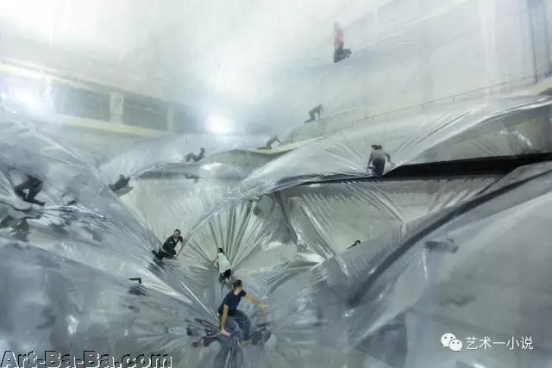

2012 Hangar Bicocca, Milano, Italia

这个作品中，地球也是一个教室了，一切都已失去地基，失去平衡，只有重力还在起作用，其它的，全都乱套了，不仅放不下一张安静的书桌，所有的知识都与这片息壤不相关了！连小黑板也已腐烂到了地里，上面长出了树芽！教室和自然之间被搅拌出一块新的陌生大地！我们必须在它之上去谋作了。此时，我们只有依靠一条绳子，像搭起晾衣服的架子那样，勉强撑住我们的生活世界。这一搭一撑，就是做艺术了。Saraceno做的，就是这种既像新魔法，又像灾后的新公共教育这样的东西了。

生态运动保留了“自然的概念”，这一概念使生态运动没有任何希望。

--拉图尔

  但，这不是蛮好的吗?要知道，当前，我们其实也正苦恼于这样一些无解的问题：当代艺术到底还有什么可干的?如何在内容之外去介入全球现实?如何在艺术家在作品中表达的立场中对全球化和生态危机摆出一个靠谱的态度?地球成了一个教室和实验室，这不是送上门来给艺术的机会吗?艺术这不光是有事干了，而且还是蛮大的一个事呢！拉图尔通过Saraceno向我们说：应该将政治、科学和艺术放到一起搞，搞成政治生态术！这就像公司兼并，艺术的场地和体积从此将更大了！像谷歌将机器人，无人驾驶和医疗一起搞，说不定，政治这件事它也是愿意来承担的！艺术，我们也必须在这样的气度下去搞了。不是另外还有什么方法，而是我们不得不从当前退出，回到更大、更基本的姿态上来，才能应付我们今天必须去应对的那些了。Saraceno的这种像天使下凡般的游牧姿态，也许正是艺术的正题了。

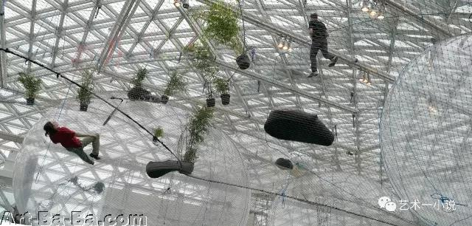

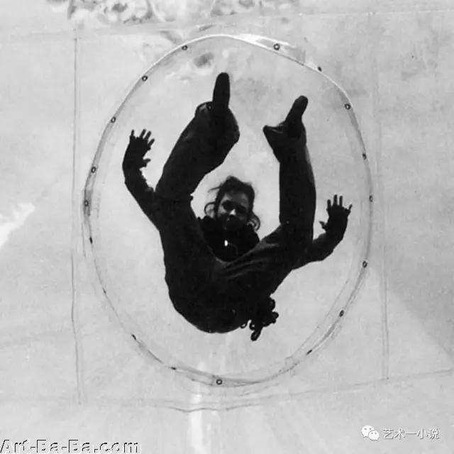

tomás saraceno in orbit kunstsammlung nordrhein westfalen k21 ständehaus düsseldorf 2013

拉图尔向我们指出，Saraceno用了各种复杂的绳结固定住了我们这一片飘摇的大地，甚至重新给我们制造出了这样一块新的大地，甚至重新给我们制造出了另一个球、另一个太阳能源系统、一个我们自己的星球。身处他的作品中，观众像踏上了一艘不知驶向何方的船，不，一条已与总部失去联系的宇宙飞船；地球也已经是这样一条没有回路的飞船了。我们全得靠我们自己了！我们也是我们自己的土壤了！做研究、做工程、做政治和做艺术，不分了！做艺术必须同时做科学和政治了！这时，艺术才如鱼得水了，真正与技术并起并坐了。

难的是，这么往下说的话，艺术，从此也必须在这片霄壤杂拌、像炒豆子那样不确定的大地上被搞了！艺术也将失去它自身立脚的本体论！这是拉高了艺术在当代的地位，但拉图尔同时也将当代艺术家推到了一个领航员的困难位置上：艺术把它自己搞到了一片新的摇晃的大地上，它自己也将找不到北，必须摸着石头向前！它就是这种摸着石头过河术了。艺术史、传统、现代性、社会、人类学都不足以支撑它了。我们是被迫逃到了诺亚式的方舟上，那么，还如何在它上面继续搞艺术?这时，至少，讨论如何搞艺术，也已没意义了！但是，没有办法也得拿出办法了！

拉图尔这是用Saraceno去PK基弗，将当代艺术逼到了它原有的领地之外。他要它带我们找到、安居于新的大地上，成为精卫填海术！

是拉图尔有一种特别的眼光，将艺术放到这一位置上吗?还是他心中、眼中有一种特别的艺术要推荐给我们?没有。我想他也只是在强调：在人类纪里，地球只是一个实验室了，艺术也被放在酒精炉上。沉船上，艺术家是那个补好船漏，使之继续驶向未知和风浪，同时还得是探索最近的方向的人。她不行也得行了！

上帝死了，人也死了，自然也死了。

         --拉图尔

拉图尔这一关于艺术与大地政治之间的关系的基础论证，始于施米特写于1942年的《大地之法》前言中的这一句：全球总体战争中，人类将被动地由某种将要到来的大地之法来被规定，至今的主权状态将被全部作废，而这时开始，艺术家将是“制造新的大地的独树一帜者或另立山头的游击队员”了。Partisan这个说法在施米特这里是从政治角度说的，意指那一个引起政治分裂，带着一派人上山头的人。我们两个都爱狗，所以一起反对吃狗肉。但我反对将狗宠物化，而你爱养狗，于是，我们之间成了死敌。记得德布雷说过一句话，叫：如果你搞不清自己的理论立场，那么请你拉一支队伍上山后，就能搞清楚了！艺术家是那个拉起队伍，走上山头的人！有人跟进就行！比的就是身后跟的人多，未来，做艺术，比的是这个了！

艺术家在大地政治时代里将是一个搭起自己的帐篷，开始一种自己的生态政治，带领很多追随者的人。拉图尔说的艺术家，是一个开始了自己的生态政治的人。这两天的徐晓东，就是这样一个partisan!艺术家都须是这样的一个搞出、闹事出新的派别的人！

总之，如果我们已生活在人类纪了，脚下就是火山口了，这时，搞艺术，拉图尔说，就是将政治、科学和艺术搞到一起了。那么，对比之下，像基弗这样的典型的今天的当代艺术家，如果对这样的大趋势拎不清，继续沉浸在对艺术之诗意的怀旧和对于当代政治的自洽的忧郁中，那就只剩下一个钟表匠的敬业了。拉图尔的这种眼光对于今天的当代艺术无疑是一个很猛烈的提醒。今天的那些功成名就的艺术家，你看看是不是都想躲在这种基弗式的怀旧和忧郁中来装深刻，来度过余生了?他们认为他们还能在他们和那种艺术史里不朽了！真正是掩耳盗铃了！

所以，讨论拉图尔的思想和当代艺术之间的关系，痛点在必然落在将基弗PK掉这一点上。什么样的艺术家可以来PK掉基弗这一类?真的是Saraceno吗?

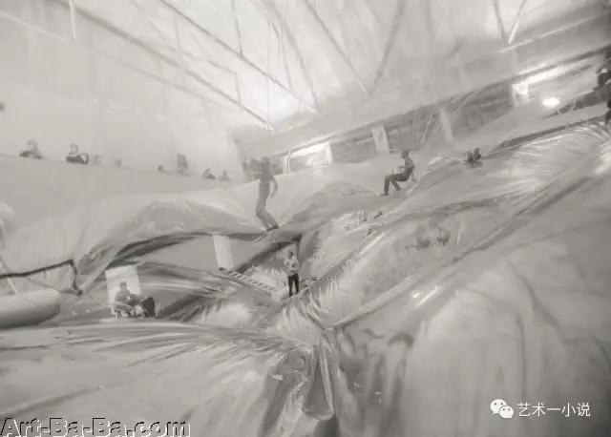

Tomás Saraceno. On Space Time Foam, 2012. Installation view, Hangar Bicocca,

**二、Saraceno和何岸**

2014年春节期间，我在新德里参展，与Saraceno混了一个星期，近距离了解了这位将要给我们制作出新的大地而不是房屋的建筑师。

有一天，本地的朋友们建议我们两个应该去看看德里最重要的四个神庙。那么，进庙门前都需脱鞋，而我们两个都穿着很脏臭的Adidas鞋，那么热的天，很重的味，他居然不肯把鞋放在门口，说会被偷走，非要我也与他一样将它们抱在胸前，与本地的神民贴挤。四个神庙都是这样走下来的，像两个十三点，引来很多本地人的侧目。本来这是八卦，但考虑到拉图尔说，Saraceno这样的艺术家才是为我们“制作新的大地的独树一帜的工匠”了，我的心理反差就特别强烈！要靠他? 真的吗?能跟他?跟多远?

记得到后第一天大家吃饭时，我说给他带来了一打中国产的袜子，他就非要我马上回房间去拿来，因为他早上只找到一只袜子穿在脚上，必须马上穿上第二只。结果他就当着一众打扮入时的男女开始在饭桌上穿袜子。与他刚进德里地铁时，他对地铁的男女安检分流系统着迷了，因为女生那里很拥堵、很乱，就对比得男生这里特别通畅，他居然很想不通这是为什么了，就不肯走了。说这些，我是要找出材料反思他这类艺术家的行为中残留的“野蛮”成分。

    原来我们一直跟着人类学家说，艺术家身上发挥得多的恰恰是一般人身上被压抑掉的那一部分野蛮（如巴塔耶讲的）。艺术家是在向文明人示范如何继续像野蛮人那样没心肝地、不顾我们文明生活规则地自在自为。他们的行为和作品因此才对文明人有治疗作用。硬要压制这部分，人就容易走向疯狂。

艺术家特别敏感于：一种宏大的能量流正在穿过他们的身体，“生命”太强大，像龙卷风，让他们不好办，让他们像热锅上的蚂蚁；我们非艺术家是努力躲在日常生活中，能暂忘、忽略掉它。但梵高这样的人没法通过日常生活来忘掉这个，有点hold不住了！看见一种黄色，就像儿童那样被它拐走，再也回不到日常生活之中。而我们一般人都是太hold得住了，通过将自己陷在早上买菜，到下午点心，到晚上健身这样的陈套之中，也就很科幻地竟然一直都很“正常”了！艺术家和诗人正是那些在自己的生命流之前hold不住、喊自己快要不行、还喊得听上去特别惊险的人！生命的洪流从他们身上穿过，他们被overwhelmed，开始呼天抢地地抱怨和吟诵，如屈原！如李白！德勒兹从匈牙利汉学家Takol那里了解到，中国的被政治流放的诗人如苏东坡、李白也都是与梵高一样的，感到从自己身上流过的生命力量太强大了，感叹自己为天地和社会人世承担得如此之多，又没人来理解他们，抱怨得比谁都投入，但其实又很enjoying it，这才有了那些宇宙主义式的伟大抒情诗！德勒兹说，这样的艺术家和诗人就像说话过分客气的人一样，意思只是：我怕痒，我这样说，不是真的要你来安慰抚摸我，不，不，离我远点，我怕痒，不想要你来碰我，所以我才预先这样抱怨，好让你无法靠近我！

所以，应该将Saraceno这种在日常生活中很二的样子，理解成他无法通过日常生活的习惯镇住他身上流过的生命力量。我们坐在饭桌上享受，他却同时还在生命的洪流上冲浪，在旁边诉说他正在为人类和地球的命运担心得快累坏了，要不行了！如果我们去帮他，他就又会很不高兴！幸好有个很崇拜伴侣，时时托着腮帮子仰视着他，等他的下一个伟大的想法说出来，做着他的拐杖。

我自己熟悉的中国艺术家中，只有何岸的“二”可与Saraceno的这种“二”有得一比了！何大师是著名艺术家，但他实在太懂道教、武术、军事、古建筑、考古、宇宙学、传统正典、欧美黑牌音乐等等了！我一直搞不懂他为什么要用那么多的东西来武装或包装自己，这不是要把他自己弄得太有文化了吗?这样好吗?弄得像个黄宾虹、季羡林似的，那多恶心啊！而Saraceno相比则很幼稚，又二又弱，像个病人，需要人照顾。而拉图尔说了，只有他这样的人，才能为我们制造出新的大地了！太考古、太古建筑，会影响何岸们替我们找到新的大地这件事的，大家就都顾左右而言它了，是吧?今天的当代艺术的很大的一个毛病，可能也就在于太“考古”、太“古建筑”这两点上！今天做艺术时，拉图尔要我们一定要掂量一下这个。他要我们与基弗们划清界线！何岸们其实也想与基弗们划清界线，但却躲到太安全的古建筑和考古之中去了！这一条路也通向黑窑！

出土物、古建筑也只是一些数据而已！最伟大的出土物和古建筑，也是与那些在我书架上吸灰尘的VCD光盘同级别的！在大地的风雨飘摇中，哪个将会更有用，还真难说，说不定、至少可以说，它们很有可能是一样没用的，这本来是不大相关的话题，必须尽量放得远一点，不让它们来干扰我们当前的关怀！

但这种症状很值得分析和揭露！何岸们一边搞当代艺术，一边感叹：来自过去的东西真的太牛逼了！我必须去了解它们！不懂它们，我怎么好意思去搞当代的艺术呢?否则就是丢掉芝麻去拣芝麻壳了！你看徐冰就是这种立场！他拿很远的过去的玩意给自己当贷款抵押！一边搞着当代艺术，一边想在古人面前跪下来！用自己在古人面前跪得深，来教训同行。今天的新老两代艺术家说起黄庭坚、董其昌、八大山人、黄宾虹时，也都会流着口水地掉进这同一个大窟窿里！真的很值得我们好好想一想了！也许拉图尔能指点我们看到：这个大窟窿其实是一只粪坑，会让我们自己先淹死在里面的，在大风雨到来之前?

何岸大师与黄宾虹大师和张大千大师一样，与这个Saraceno比，显然是盔甲太多、太重了！要那么多厚重的艺术修养做保护层干吗?搞艺术居然还需要有这么多保护层！你会这么虚弱?就如外科大夫给我开刀，先给她自己打了很多预防针，戴上很多副保护的手套，弄得自己先云里雾里了，咋整?啊，你很懂古建筑和古画，被里面的法度深深折服，还在里面看到本体论、立法和道德律令，你这是想声东击西，挂羊头卖狗肉?在今天做的当代艺术，法度却要到一口黑井那样的莫须有的历史之中去找，我也是只好呵呵了！也离Saraceno十万八千里了！

我们同时将自然当作标准、保护层、库存、资源和公共抛扔点，这是不对的！

           --拉图尔

Saraceno是2009年53届威尼斯双年展上获Calder 奖的建筑师，但看起来仿佛像《赵氏孤儿》中的程婴那样，被心中的那个巨大的秘密和惊天的复杂方案压得像一个病人般喘不过气来，马上要倒下了。其实什么事还没发生，但已先走投无路。走投无路，不是因为没有路了，而是手里有很太多条路，不知沿着哪一条走，焦虑死了。

如果像拉图尔说的那样，Saraceno代表的是我们做艺术的一个新的方向，很艺术史式正确地从此将由一个建筑师来引领，那么，在中国大陆的艺术教育和当代艺术实践中，我们押注最多的那个方向，也就是表面上何岸大师很反感，其实又想偷偷扶正它的那个方向，也就是说，让艺术为文化的某一正脉服务，同时又让这特别的一文化正脉来给当前的艺术加冕的这种想法和做法，就是完全错误的，是一种只会炕爹的GPS导航?用拉图尔的话说，这种对过去的文化和自然的敬拜，会让我们钻进“第二洞穴”。必须“同时避开自然和文化”，否则，我们艺术搞不好，政治民主也将搞不好！但是，真正的导航在哪里?拉图尔手上真的有那个导航仪吗?

我们的药正在杀病人！

               --拉图尔

下面我就反转，从Saraceno的作品出发，来图解拉图尔的关于气候危机下的艺术也就是政治生态学方面的一些立场。

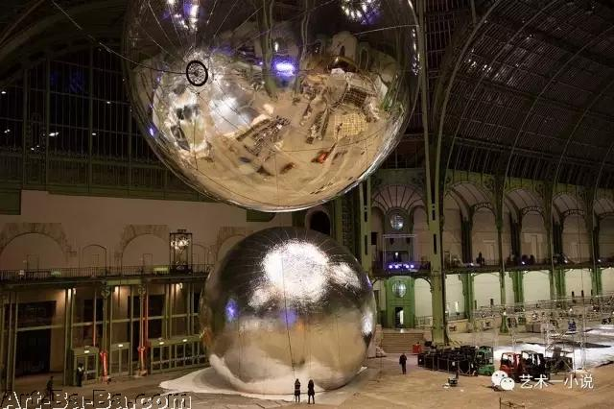

Durante il Summit sul Clima UN COP21, visione dell’installazione al Grand Palais, Paris, 2015

**三、结，或网**

大地飘摇了。我们需要打一个解不开的结，将自己绑紧了！不能发生像电影《重力》中那样的事儿，最后找不到脚下那个球了！

打无比复杂的结，紧密得甚至都不让自己打开、连打的人也解不开的结，那个Gordian knot。据说阿卡门侬或尤利西斯航海路过听见歌妖塞壬的歌声时，就靠这样一个结死死地将自己绑在了桅杆上，才没有情不自禁地被吸引过去。水手都须有这样的打结能力。大地崩裂，气候无常时，我们每一个人都需要有这般将自己牢牢绑定在一个柱子上的能力了，因为，最后什么都将不可靠。Saraceno在布宜诺斯艾利斯大学读了建筑，但把建筑设计还原到了人类的这一最迫不及待的绑结上。这是回到源-建筑（archi-architecture）了

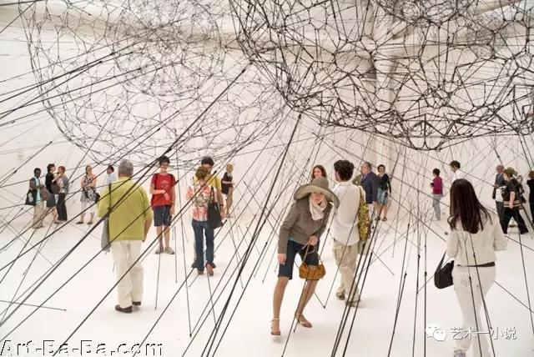

tomás saraceno at venice art biennale 2009

这种绑结，首先要求不要多余，每一根线都必需。一切都只能从这里开始，也由此结束。我们能搭接到多远，我们就有多少的“人民”，就有多少的存活气数。拉图尔从他的行动者网络理论的角度说，**“我是由我所能搭接到的东西构成的（I am what I am attached to）。”**这句话充分说明了Saraceno的作品中的基因配方。

这是自建出一种科学、政治和艺术的本体论，让各种人民重新去建构一个共同的世界。

科学家们总说得好像他们的科学很有办法似的！其实然并卵！

                 --拉图尔

艺术也在这样的情急之中，被拖进不断的实验的不确定之中。拉图尔说，我们是在这样被动地“等待Gaia”: “后自然、后文化状态里，自然是Gaia了。我们并不知道Gaia是由什么构成的，我们也不知道我们自己是由什么构成的了。所以，Gaia在我们身上，我们也在Gaia里了。我们与Gaia之间构成了一个奇怪的Moebius圈了。[1]

这个时候，这样的如在一艘失去了方向、只剩下一架发动机在工作的宇宙飞船中，如果我们回头看西方的两百多年的现代性，其中的“进步”就意味着从一大团乱麻走向更乱的一大团麻，从一大堆事实与价值的混乱走向更大的一堆价值与事实的混乱了。在拉图尔看来，在如何再进一步地去“进步”这一点上，当前的左派政治和右派政治也根本毫无头绪。

今天的民主政治是没救的。我们像看网球赛，一会儿看科学，一会看政治。

            --拉图尔

在大地飘摇中，人类的“自由”将不是意味着摆脱大量的存在者（如难民、恐怖分子），而是与不断增加的各种矛盾的说法去周旋、搭接，我们能连接到哪里就算哪里，有多远就多远。“博爱”也将意味着我们有义务与所有他者一起建立一个单一的共同世界：必须重搭它。“平等”也将意味着我们必须在事先不知道什么是属于简单的手段范畴，什么是属于自由的王国的情况下，就去为非人类的存在者背起责任，带着全部风险地。原来的共和国一下子就成了万物的议会的一个很古老、也很新的形式。我们必须为这些新的连接搭出棚架了（《自然的政治》，227）！

**四、球**

史罗戴克（Sloterdijk）说，**你不可能从一个里面逃到一个外面去，**逃到一个无人之地，再来回看你所逃出的地方的。你逃无可逃。因为你在一个球上，总得停在一个球上。你只能从某一个被小心地控制的里面，逃到一个被控制得更好的里面。而这也只是从隐含的生存状态，逃到被完全解释的生存状态里而已。而这将是气候学的本义。这将是我们在气候危机下的处境，也将是我们做艺术的平台了。气候危机是我们的前定了！

那个上帝其实只是包裹我们的那一层薄膜了。也就是说，它只是阻止太阳伤害我们的那三公里厚的大气层了。因为气候危机到来，我们目前正从自然（Nature）搬到未来的大地（作为Gaia的地球）上居住。我们已踏上了一艘驶向太空远处的飞船，已没有一个总部可呼叫了。飞船坏了，也须我们自己修理了。修理发动机，与修改我们的行动计划和目标变得相同，实验与行动分不清了，区分这两者也不再有意义！而且，Saraceno的塑料纸和塑料泡沫作品系列，向我们实证了：每一个行动者的行动计划将会被许多个另外的行动计划所打断，像一块石子激起的涟漪会被另外很多块石子引起的所打断一样。我们每一个人的自私自利的小小计划，也都会被其它的许许多多的自私自利的小计划所阻断。我们的那一救命般的伦理要求，也就是已所不欲，勿使于人，最终也将成添乱之举：它使每一个人的行动更陷入总体行动的混沌之中，或甚至使我们什么也干不了。不行动，是等死，一行动，就形成相互踩踏。我们必须另搞出一种政治，一种将气候危机考虑在内的生态政治。

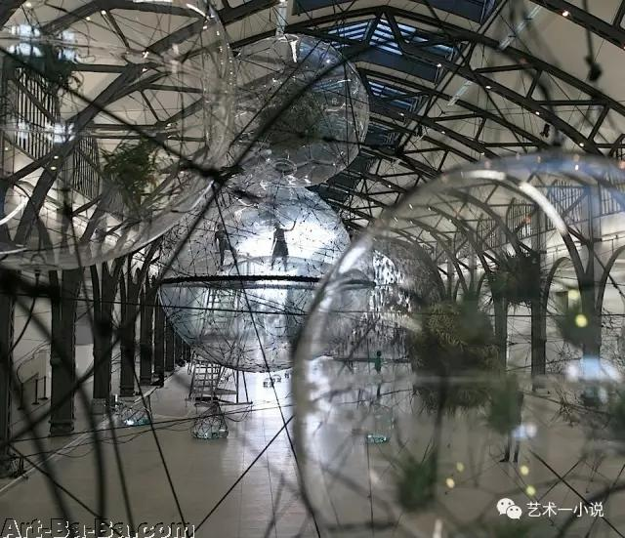

Durante il Summit sul Clima UN COP21, visione dell’installazione al Grand Palais, Paris, 2015

在今天，你如要做艺术，就必须摧毁那个我们原来认识的那个旧的球！必须进到这个连你自己都一点都还没有把握的新的球里！审美，就是去感知和关怀，使自己敏感于自己动手动脚时会触及的界域，对这个球更敏感些。这个球，一方面是我们幸存的基础了，同时也是测量我们的生态敏感性的仪器了。Saraceno的作品在向我们演示，只有非常敏感于自己手里的仪器或工具，知道它们同时是政治的、科学的还是艺术的工具时，我们才是艺术家！不是毛手毛脚，而是动什么都要先大费思量了！这就是我们落下的生态脚印。做艺术，首先是培养我们身上的这种新的敏感性了。

**这时地球成了我们寻求自己的幸存的唯一的实验室。**在此同时，所有的科学都与所有的生命形式同构了。地球成为我们的实验室的同时，我们也都成了其中的被试验对象，被囚禁在里面，无法作出客观的丈量：所有的观察和描述，也都是政治性了，都关我们自己的生死，都会引起你死我活的政治分岐。

这时关于我们自己的原来的那些操作系统，也整个都须被重写了。我们是在自己身上做着实验了。我们是“土”人了：土壤和种子全在我们自己身上了。

我们不应该光盯着二氧化碳和海平面！我们必须像舱内的机师那样全力工作起来！这没什么可怕的！我们自己动手吧！人只能这么干了，这并不委屈：

每一种有机体都为了它自己的好处而操纵其环境。没有一个地球上的行动者是像砖头叠砖头那样地将自己强加到别的头上的。每一个有机体都在努力改变其邻居，不论多么微弱地，紧便使自己的幸存变得不是那么地不可能[2]。

如果这个新的球上上演的是一场歌剧，那里面是不停地被即兴排练着的，一回头看，情况就已全变。至今的全部历史都是氧气提供了可能，我们必须寻找新的氧气般的可能性了。

**五、艺术是政治生态学的一部分了**

我们永远不会有“环境”的了！而且，我们反正也从来不知道拿环境干什么用！我们从此永远都处于后-自然中了！有了雾霾之后，真的，我们退回到了霍布斯说的“state of nature”中了，是全新的一个自然状态：一切人与一切人之间战争着了（all against all）。这一场混战里，参战的，将不光有狼和羊，而且还有二氧化碳和海面高度！

让大科学快死，各种小科学万岁！

               --拉图尔

政治生态学的目标，不应该是终止发明、创新、创造和干预。真正的目标反而应该是，我们对于我们的创新必须像创造出我们的上帝对于他的创造那样地耐心和投入。在气候危机下，我们现在必须亲自来当上帝了，或者说，上帝也需要我们来照顾了。这一比较其实并不渎神，因为我们不得不将创造的所有事务都扛到了我们肩上，与地球共存亡了：上帝也须我们救它了（思辩实在论：我们人的正义世界或第四世界是为上帝而创，让它最终有个归宿）。政治生态学的任务，是要将现代化进一步现代化，把欧洲人说了二百多年的现代性真正现代化：放进气候危机下的大地政治中来考虑，如乌尔利希.贝克所说。这一挑战要求我们不光光去拥抱技术和创新，更要将关于现代化的某种现代主义式看法，换成一种“合成主义（compositionist）”的眼光。拉图尔强调：人类的发展不是一个从自然中被解放的过程，也不是人在自然中堕落的过程，而是一个与自然越来越搭接的过程，与自然不得不亲热的过程，不得不更依赖各种非自然的苍穹的过程。[3]

环境和自然决不是一个让它回归、不去碰到它的东西，而是应该“更加被我们管理、抓在手中、被关心、被值勤、一句话，被整合、内化到我们的政体的每一根纤维中”的东西。我们脱不开身了！我们化身于自然，里面的所有事都纠缠着我们了。《圣经》说，如果你无法拯救自己的灵魂，给你整个世界又有何用！我们应该与《圣经》对着干，反击：如果不能让我操心、去管这世界中的一切，那么，救下我的灵魂又有个屁用！

**六、尾声：“大地之法”是艺术家的工作区域**

2014年的那一个星期里，我跟着Saraceno养着他从印度深林里搜来的蜘蛛，听他讲研究蜘蛛世界的原因。他说，在这一片出了问题的大地上，蜘蛛其实是比人自信，正泰然任之！比人活得更沉着和深情！生态再这样崩坏下去，最后，人可能不得不向蜘蛛学习才对！这是拉图尔最喜欢的一种逻辑！当时，Saraceno正在与柏林工业大学的某个实验室合作，用高科技手段研究蜘蛛的生境（symbiosis）。他发现，男蜘蛛向女方求爱，唱着歌，猛烈地抖着蛛网向女方表达深情，每一次求爱下来，都会失去体重的46%！这更让Saracen觉得这一片大地上有蜘蛛在，我们人类是可以放心的了，而依靠人，就太不靠谱！他当时与我说已申请到了七万五千欧元，要让工程师灌录蜘蛛的爱情歌曲。

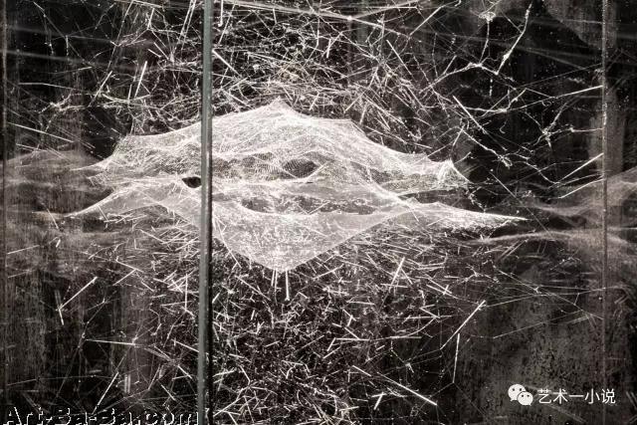

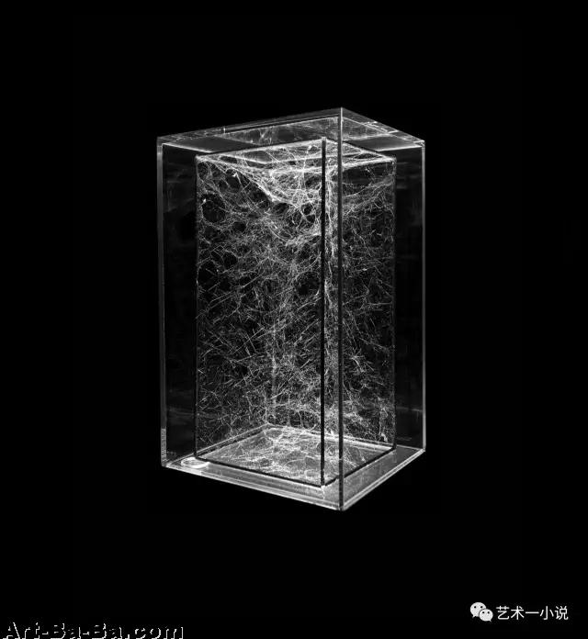

Tomás Saraceno. "Vanitas", at the Georg Kolbe Museum, Berlin, Germany2015

这些实验也同样很好地体现了拉图尔关于共同世界的想法：人参与到万物的议会，其实是不吃亏的！雏菊和金枪鱼适应和改造这一片大地，比人要灵活、有效得多！可以成为人的老师！拉图尔引用了动物学的研究，反复强调，狒狒的社会比人的要有序多了！人的建构共同世界的能力，很可能还不如其它物种。人对于他自己的建构公民社会的那点自信，太可笑，到今天，欧美的民主政治仍在围绕血统和土地和边界做文章，“现代化”中，欧洲白人在这一点上根本没长进过！自己这么没出息，还好意思去说第三、四世界！

实验室里在说?也不是事实在说，是那些非人存在者被科学家弄得向我们说话。

                --拉图尔

这也许是拉图尔的一种气话，是要推翻霍布斯到施米特的那种人类在政治哲学里的自大的信念：霍布斯认为利维坦的到来，就能迫使我们进入公民社会，人人主动愿意被统治；施米特则认为，假的公民社会场面掩盖了真政治，经济使政治很假，必须兄弟阋于墙，像延安整风或四清运动，在每一个事务（issue）上铢锱必争，政治才清晰。拉图尔同情这两种说法，认为它们是政治哲学能给我们的最好看法了，但在今天，这两种已经很好的看法显然是不够好的！我们必须直接进入政治生态术的博弈。

拉图尔向我们强调，当没有国家、上帝、自然和知识来保护我们时，我们就进入一切人与一切的战斗的状态。我们必须背着Gaia这个老年痴呆症母亲也就是地球去战斗。那些搞有机、反转基因的“自然的人民”，是我们的死敌。没有“我们”了，正如没有“自然”了。如须形成一种有意义的政治生态学，我们首先就不得不接受人类的分裂（与霍布斯期望的相反），承认之前看到的人类联合，是不成熟的。我们必须重新分割队伍，各各形成新团体，在这些团体之间开始新的冲突。千万不要再像如今这样在一个口号下打仗了：什么我们都热爱着地球母亲！我们只有一个地球母亲了！什么让我们热爱共同的家园！这些“绿色和平”组织很热爱的说法在拉图尔看来太蠢了。在人类纪，各种社会运动也都将失灵，必须由艺术家作为“制作新的大地的分裂者”来领导我们的战斗了。

万物的议会是要将社会、科学、和政治同时拖入民主之中。

            --拉图尔

今天，由于生态的政治性，我们已进入一种战争状态。可是，拉图尔说，我们各自在为不同的名和物而战，打了半天，也不知道什么才是我们的战斗目标。所以，就让各方先回到他们的旗帜下面，自己定义一下他们所关心领域、局限、内容和宇宙论合成！

一切都将可谈判！

               --拉图尔

我们找不到大地了，再不应发嗲地像新娘一样，将自己放进自然中，再使它成为花园。哦，自然本来就是雾霾之地，破坏自己起来比人更无道理。因此，艺术家在未来的工作区域，将是施米特所说的nomos，大法，是所有法之外的那个大法区域，来重新规定原有的那些对规定的规定...我们将带着各各不同的感性，加入共同体的集体感性生活，要以不同方式，去改造我们现有的共同的感性生活。正是这种改造，在我们之间，引起了冲突和斗争。而这块冲突和斗争的场地，不光是审美之域，也将是我们的政治之源。

一切乱套后，将只剩下艺术来重新找到法度，像在地之后重建另外版本的人类住处一样。

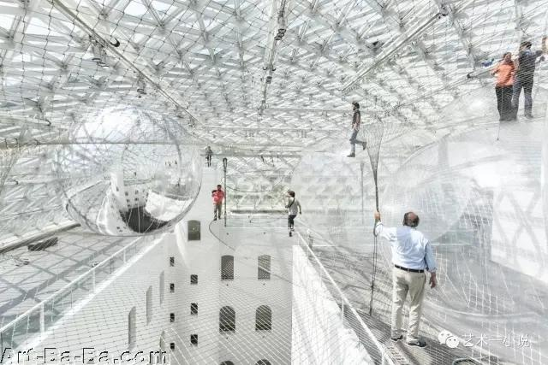

Tomás Saraceno: In Orbit, 2013. Installation view, Kunstsammlung Nordrhein-Westfalen,

[1]“Gilford 大地政治演讲”，2014年。

[2]拉图尔，《论各种生存模式》，第67页。

[3]E-FLUX

**附**

**-1 拉图尔的写作**

他从非洲去美国的沙尔克研究所工作，遇到了Harold Garfinkel，在写作风格学后者很多。加芬克尔有一本著名的书叫《民俗学方法论》，进入欧美的人文社会科研究生的必读书单的前几位，读完的人估计不会超过1%，因为很难读，是用现象学方法去审视社会科学的研究方法，要求我们自我反思得很细，像做胃镜和洗肠。拉图尔的难读，也在这一点上。

拉图尔走的是美国路线，詹姆士和怀德海他也是当作高压输电线来用。后两者也很不容易读。拉图尔的法国导师Michel Serres是用寓言方式来写哲学的，拉图尔写的比较搞笑的那部分风格来自Serres。法国社会学里拉图尔不喜欢涂尔干，而喜欢Tarde，布迪厄被他赦免，只是有时被引用一下，是作为挽救对象。他因此也不喜欢结构主义和后结构主义里的所有人，德勒兹、福柯偶尔提一下，德里达和巴迪欧在他的文本里都是反面角色。我是因为这一点，才去读他的，想要看看他为什么全面否定我在研究的所谓“法国理论”。

**附2-纪录片《利维坦》介绍**

这部2012年纪录片是，哈佛Sensory Ethnography Lab的两位人类学学者Lucien Castaing-Taylor和Véréna Paravel将各种置式的GoPro制成可穿戴设备在波士顿外的海域来拍捕鱼过程。

Véréna Paravel是拉图尔的学生，这部纪录片我想是她图解拉图尔关于自然和政治在今天已彻底被搅在一起，我们脚下的一球已经成了“盖娅”这一立场。

看这个电影时我们能体会到人类在当前的处境。你可以想象一下如果你是船上的这几个渔民。找不到一块平稳的大地了！这一船上的场景将成为人类脚下的常态了。  渔民干活时都在吸毒。今天，我们中的那些认为这世界仍很正常，好日子还在后头的人，也在这样地吸着毒。

**利维坦 Leviathan     美国/法国/英国纪录片2012（完整版）**